**คู่มือการติดตั้งและการใช้งาน**

ในการติดตั้งและการใช้งานระบบจัดการการจองห้องผ่านระบบเครือข่ายอินเทอร์เน็ต กรณีศึกษา ศูนย์คอมพิวเตอร์ มหาวิทยาลัยราชภัฏอุตรดิตถ์ ซึ่งทางผู้จัดทำจะขอกล่าวรายละเอียดในแต่ละด้านดังต่อไปนี้

1. **การจัดเตรียมด้านฮาร์ดแวร์**
   1. **เครื่องไมโครคอมพิวเตอร์สำหรับผู้ให้บริการ** มีหน่วยประมวลผลกลางทำงานที่ความเร็ว

สัญญาณนาฬิกา 2.4 กิกะเฮิรตซ์ หน่วยความจำหลักที่มีขนาด 2 กิกะไบต์ และหน่วยจัดเก็บข้อมูลมีเนื้อที่ขนาดความจุ 500 กิกะไบต์

* 1. **เครื่องไมโครคอมพิวเตอร์สำหรับผู้รับบริการ** มีหน่วยประมวลผลกลางทำงานที่ความเร็ว

สัญญาณนาฬิกา 1.8 กิกะเฮิรตซ์ หน่วยความจำหลักมีขนาด 1 กิกะไบต์ และหน่วยจัดเก็บข้อมูลมีเนื้อที่ขนาดความจุ 250 กิกะไบต์

1. **การจัดเตรียมด้านซอฟต์แวร์**
   1. **ซอฟแวร์สำหรับเครื่องผู้ให้บริการ**
      1. ระบบปฏิบัติการฟรีบีเอาดีเวอร์ชัน 8.2 หรือระบบปฏิบัติการที่มีความสามรถในการ

ทำงานใกล้เคียงกัน ซึ่งผู้ใช้งานสามารถศึกษารายละเอียดเพิ่มเติมเกี่ยวกับวิธีติดตั้งและการใช้งานได้ที่ http://www.freebsd.org

* + 1. โปรแกรมอาปาเช่เว็บเซิร์ฟเวอร์เวอร์ชัน 2.4.4 หรือเวอร์ชันอื่นๆ ซึ่งเป็นซอฟต์แวร์ที่ใช้

ในการเปิดให้บริการเว็บไซต์ (Web Server) ซึ่งผู้ใช้งานสามารถศึกษารายละเอียดเพิ่มเติมเกี่ยวกับวิธีการติดตั้งและการใช้งานได้ที่ http://www.apache.org

* + 1. โปรแกรมมายเอสคิวแอลเวอร์ชัน 5.5.32 หรือเวอร์ชันอื่นๆ ซึ่งเป็นซอฟต์แวร์ที่ใช้ในการ

บริหารจัดการระบบฐานข้อมูล ซึ่งผู้ใช้งานสามารถศึกษารายละเอียดเพิ่มเติมเกี่ยวกับวิธีติดตั้งและการใช้งานได้ที่ http://www.mysql.com

* + 1. โปรแกรมพีเอชพีเวอร์ชัน 5.4.16 หรือเวอร์ชันอื่นๆ เป็นซอฟต์แวร์ที่ใช้ในการ

ประมวลผลภาษาพีเอชพี ซึ่งเป็นภาษาคอมพิวเตอร์ที่มีการทำงานบนฝั่งเครื่องผู้ใช้บริการ ซึ่งผู้ใช้งานสามารถศึกษารายละเอียดเพิ่มเติมเกี่ยวกับวิธีการติดตั้งและการใช้งานได้ที่ http://www.php.net

* 1. **ซอฟแวร์สำหรับเครื่องผู้รับบริการ**
     1. ระบบปฏิบัติการไมโครซอฟต์วินโดวส์เซเวน (Microsoft Windows 7)
     2. โปรแกรมมอซิลลา ไฟร์ฟอกซ์เวอร์ชัน 28.0 เป็นโปรแรกมเบราว์เซอร์ที่ใช้ในการติดตั้ง

และการใช้งานระบบจัดการการจองห้องผ่านระบบเครือข่ายอินเทอร์เน็ต

* + 1. โปรแกรมไฟล์ซิลลาไคลเอนต์เวอร์ชัน 3.8.0 หรือเวอร์ชันอื่นๆ เป็นซอฟต์แวร์ที่ใช้ในการ

นำชุดโปรแกรมระบบงานจากเครื่องผู้รับบริการไปไว้ยังเครื่องผู้ให้บริการ ซึ่งผู้ใช้งานสามารถศึกษารายละเอียดเพิ่มเติมเกี่ยวกับวิธีติดตั้ง และการใช้งานได้ที่ https://filezilla-project.org

* + 1. โปรแกรมโน้ตแพดพลัสพลัสเวอร์ชัน 6.5.5 (Notepad++ 6.5.5) เป็น

ซอฟต์แวร์ที่ใช้ในการแก้ไขไฟล์เอกสารโปรแกรม ซึ่งในขั้นตอนของการติดตั้งระบบจัดการการจองห้องผ่านเครือข่ายอินเทอร์เน็ตนั้น ทางผู้จัดทำจะแสดงขั้นตอนในการแก้ไขไฟล์โปรแกรมเพื่อแก้ไขค่าพื้นฐานของระบบงาน ได้แก้ ข้อมูลเกี่ยวกับชื่อผู้ใช้ และรหัสผ่านของระบบฐานข้อมูล เพื่อเป็นตัวอย่างในการนำไปใช้ให้ตรงกับความต้องการของผู้ใช้งาน

1. **ขั้นตอนการติดตั้งระบบจัดการการจองห้องผ่านระบบเครือข่ายอินเทอร์เน็ต**
   1. **จัดเตรียมแผ่นชุดโปรแกรม** ในการติดตั้งระบบจัดการการจองห้องผ่านระบบ

เครือข่ายอินเทอร์เน็ต ทางผู้จัดทำได้ทำการทดสอบระบบโดยใช้เครื่องผู้ให้บริการของคณะวิทยาศาสตร์และเทคโนโลยี มหาวิทยาลัยราชภัฏอุตรดิตถ์ ที่หมายเลขไอพี 202.29.52.60 โดยใช้โปรแกรมไฟล์ซิลลาไคลเอนต์ในการนำชุดโปรแกรมติดตั้งบนเครื่องผู้ให้บริการ ซึ่งสามารถทำได้โดยการเปิดไดร์ฟซีดีรอมจากแผ่นซีดีในส่วนท้ายของเอกสาร จากนั้นคัดลอกไฟล์ทั้งหมดที่มีในโฟลเดอร์ Program จากเครื่องผู้รับบริการไปไว้บนเครื่องผู้ให้บริการ ซึ่งสามารถทำตามขั้นตอนได้ดังต่อไปนี้

* + 1. วิธีการเรียกใช้งานโปรแกรมไฟล์ซิลลาไคลเอนต์ ในการติดตั้งชุด

โปรแกรมระบบจัดการการจองห้องผ่านระบบเครือข่ายอินเทอร์เน็ต โดยการดับเบิ้ลคลิกที่สัญลักษณ์ของโปรแกรมไฟล์ซิลลาไคลเอนต์ ดังภาพที่ ก-1



**ภาพที่ ก-1** สัญลักษณ์ของโปรแกรมไฟล์ซิลลาไคลเอนต์

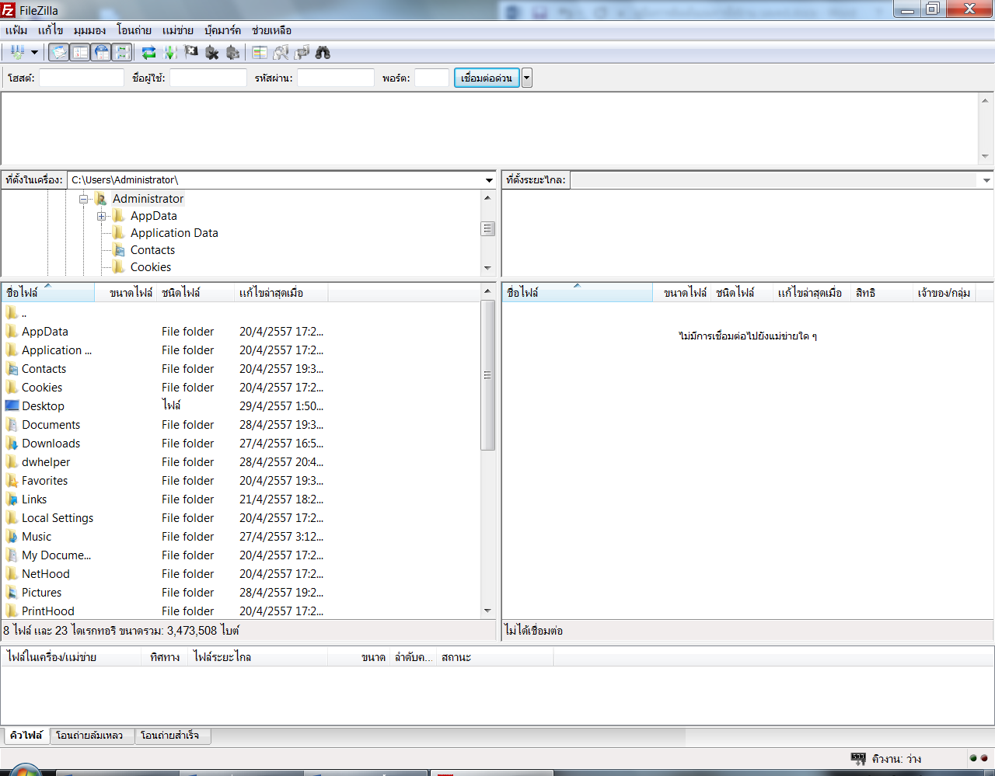

**ภาพที่ ก-2** แสดงหน้าต่างของโปรแกรมไฟล์ซิลลาไคลเอนต์

* + 1. องค์ประกอบหน้าจอโปรแกรมไฟล์ซิลลา สามารถแบ่งออะได้เป็น 5 ส่วนดังนี้
       1. ส่วนข้อมูลที่ใช้ในการติดต่อกับเครื่องให้บริการ ประกอบด้วย ชื่อโฮสต์ ชื่อผู้ใช้ รหัสผ่าน และพอร์ตที่ใช้ในการติดต่อ
       2. ผลลัพธ์จากการดำเนินงานเกี่ยวกับเครื่องให้บริการ
       3. ข้อมูลบนฝั่งเครื่องผู้รับบริการ ซึ่งเป็นข้อมูลไฟล์ หรือโฟลเดอร์บนเครื่องคอมพิวเตอร์ของฝั่งผู้รับบริการ
       4. ข้อมูลบนฝั่งผู้ให้บริการ ซึ่งเป็นข้อมูลไฟล์ หรือโฟลเดอร์บนเครื่องคอมพิวเตอร์ของฝั่งผู้ให้บริการ
       5. สถานะในการทำงานกับเครื่องผู้ให้บริการ ซึ่งบอกรายละเอียดเกี่ยวกับสถานะของการถ่ายโอนข้อมูลระหว่างเครื่องผู้ให้บริการกับเครื่องผู้รับบริการ

จากข้อมูลองค์ประกอบหน้าจอของโปรแกรมไฟล์ซิลลา ซึ่งประกอบด้วยส่วนการทำงานต่างๆ ทั้งหมด 5 ส่วน สามารถแสดงได้ดังภาพที่ ก-3



1. ส่วนข้อมูลที่ใช้ในการติดต่อกับเครื่องให้บริการ

2. ผลลัพธ์จากการดำเนินงาน

3. ข้อมูลบนฝั่งเครื่องผู้รับบริการ

4. ข้อมูลบนฝั่งผู้ให้บริการ

5. สถานะในการทำงานกับเครื่องผู้ให้บริการ

**ภาพที่ ก-3** องค์ประกอบหน้าจอโปรแกรมไฟล์ซิลลา

* + 1. กรอกข้อมูลที่ใช้ในการติดต่อกับเครื่องผู้ให้บริการ ซึ่งประกอบด้วย 4 ส่วนดังนี้
       1. โฮสต์ เป็นชื่อที่อยู่ของเครื่องผู้ให้บริการ ซึ่งทางผู้จัดทำได้ใช้เครื่องของคณะวิทยาศาสตร์และเทคโนโลยี โดยมีหมายเลขไอพี คือ 202.29.52.60
       2. ชื่อผู้ใช้ เป็นข้อมูลที่ได้รับจากการขออนุญาตใช้งานเครื่องผู้ให้บริการ ซึ่งชื่อผู้ใช้ที่ผู้จัดทำได้รับมาคือ s52042380164
       3. รหัสผ่าน เป็นข้อมูลที่ได้รับจากการขออนุญาตใช้งานเครื่องผู้ให้บริการ
       4. พอร์ต เป็นหมายเลขที่ใช้ในการติดต่อกับเครื่องผู้ให้บริการ โดยขึ้นอยู่กับผู้ดูแลเครื่องให้บริการเป็นคนกำหนดหมายเลขพอร์ต ในที่นี้ผู้จัดทำใช้หมายเลข 22

จากข้อมูลที่ใช้ในการติดต่อกับเครื่องให้บริการทั้งหมด 4 ส่วนที่ได้กล่าวมาข้างต้นแล้วนั้นให้ผู้ใช้งานคลิกที่ปุ่ม  เพื่อเชื่อมต่อกับเครื่องผู้ให้บริการ ดังภาพที่ ก-4 และจะแสดงหน้าจอของโปรแกรมไฟล์ซิลลาหลังจากเชื่อมต่อกับเครื่องผู้ให้บริการสำเร็จ ดังภาพที่ ก-5



**ภาพที่ ก-4** กรอกข้อมูลเพื่อติดต่อกับเครื่องให้บริการ

**ภาพที่ ก-5** หน้าต่างโปรแกรมไฟล์ซิลลาหลังจากเชื่อมต่อกับเครื่องผู้ให้บริการ

* + 1. ดับเบิ้ลคลิกโฟลเดอร์ที่ใช้ในการติดตั้งโปรแกรมบนฝั่งเครื่องผู้ให้บริการ ซึ่งทางผู้พัฒนาได้ทำการเลือกใช้โฟลเดอร์ public_html ในการติดตั้ง ดังภาพที่ ก-6 และแสดงพื้นที่ในการติดตั้งโปรแกรมภายในโฟลเดอร์ public_html ดังภาพที่ ก-7

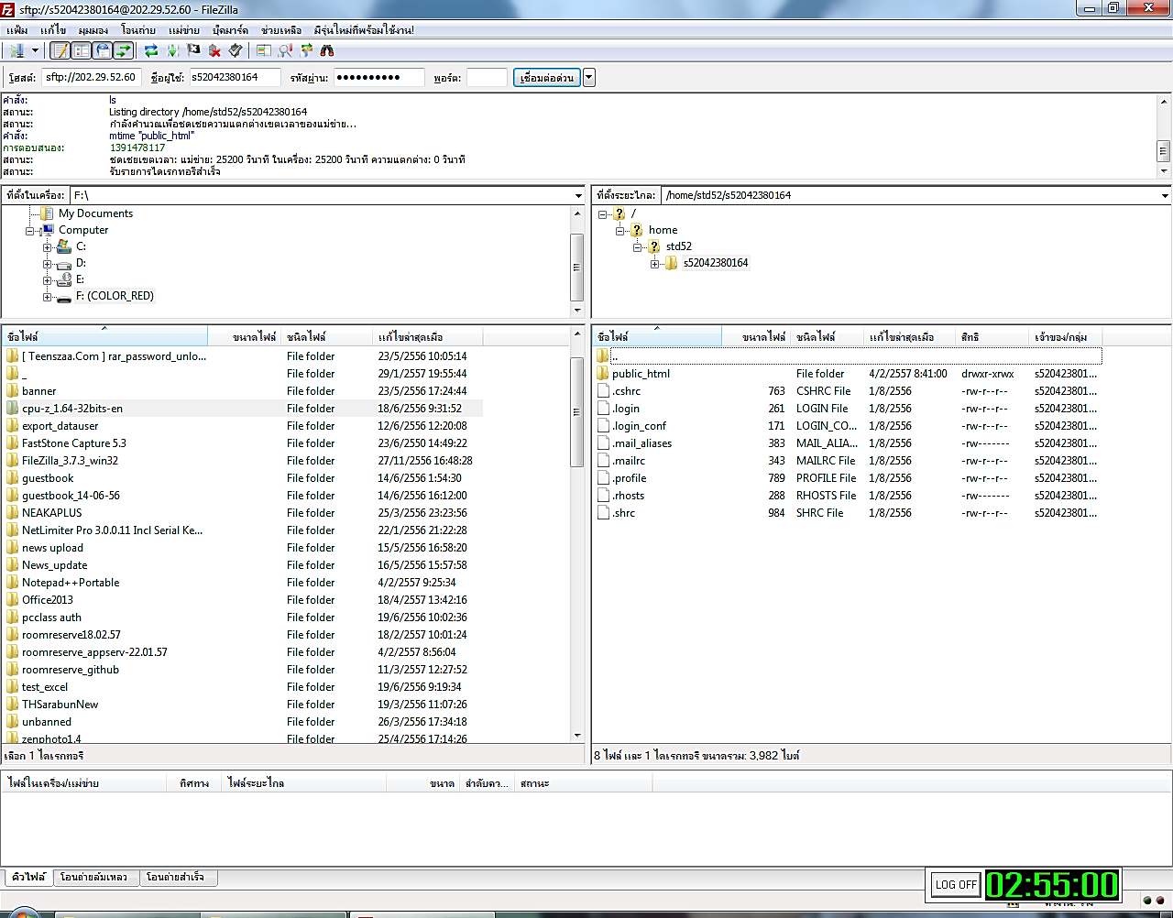

ดับเบิ้ลคลิกโฟลเดอร์ที่ใช้ในการติดตั้งโปรแกรม

**ภาพที่ ก-6** ดับเบิ้ลคลิกโฟลเดอร์ที่ใช้ในการติดตั้งโปรแกรมบนฝั่งเครื่องผู้ให้บริการ

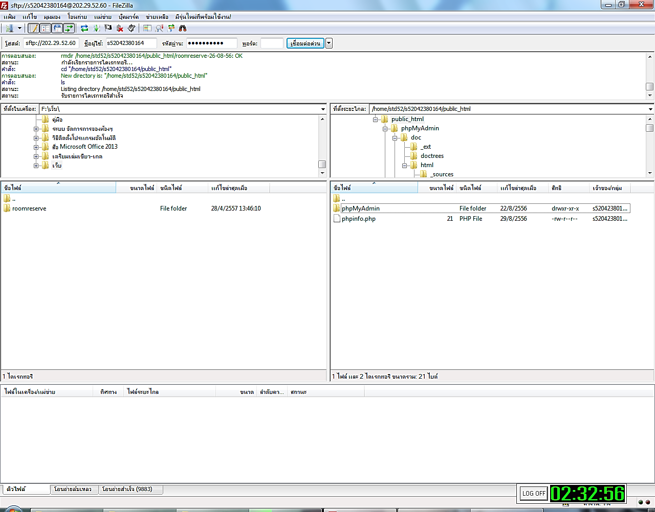

**ภาพที่ ก-7** พื้นที่สำหรับการติดตั้งโปรแกรมภายในโฟลเดอร์ public_html

* + 1. คัดลอกไฟล์ทั้งหมดที่มีอยู่ในโฟลเดอร์ Program จากข้อมูลในแผ่นซีดีรอมไปไว้ที่เครื่องผู้ให้บริการ โดยคลิกที่โฟลเดอร์ หรือไฟล์ที่ต้องการ จากนั้นลากโฟลเดอร์ หรือไฟล์ที่ทำการเลือกจากฝั่งเครื่องผู้รับบริการไปยังเครื่องผู้ให้บริการ ดังภาพที่ ก-8 และแสดงผลการคัดลอกไฟล์ ดังภาพที่ ก-9

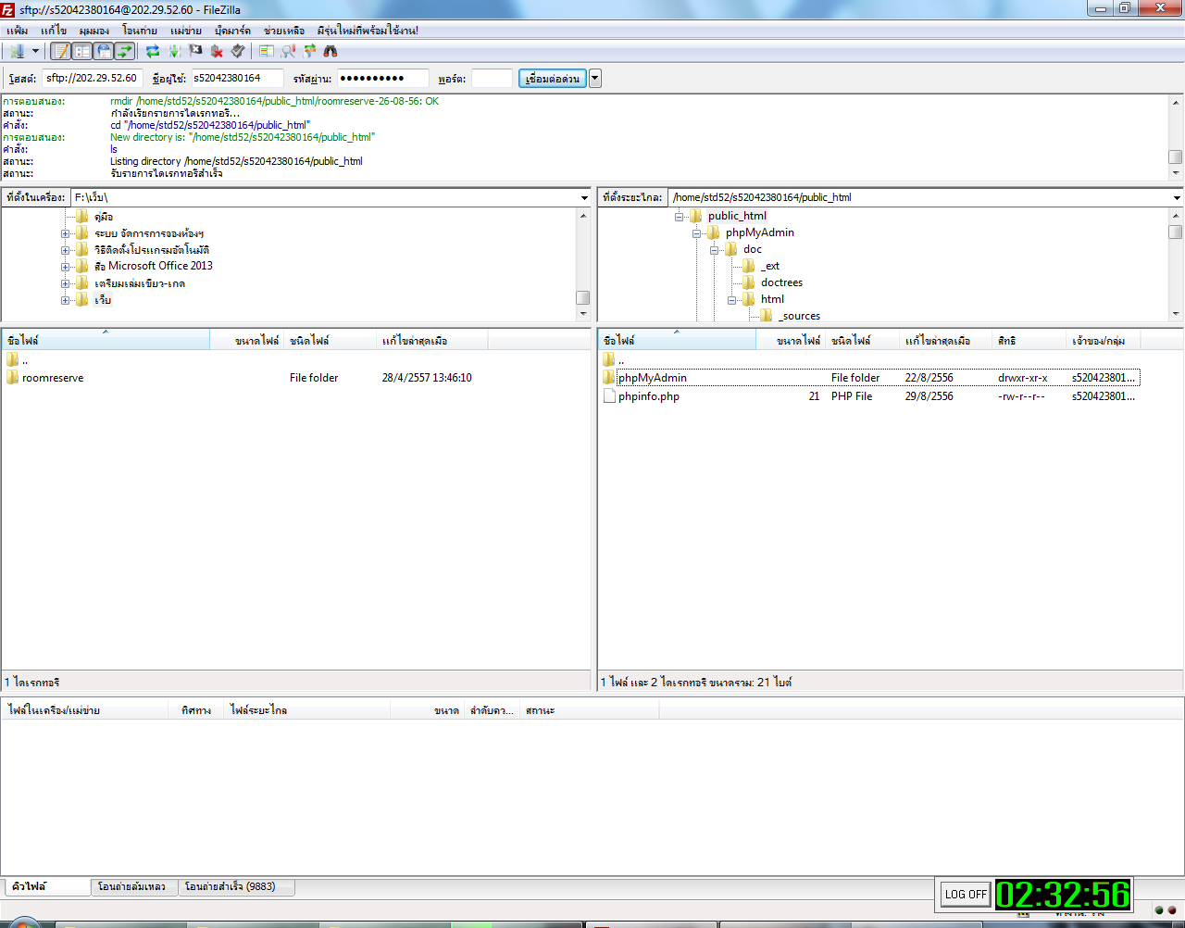

**ภาพที่ ก-8** คัดลอกไฟล์โปรแกรมไปยังเครื่องผู้ให้บริการ

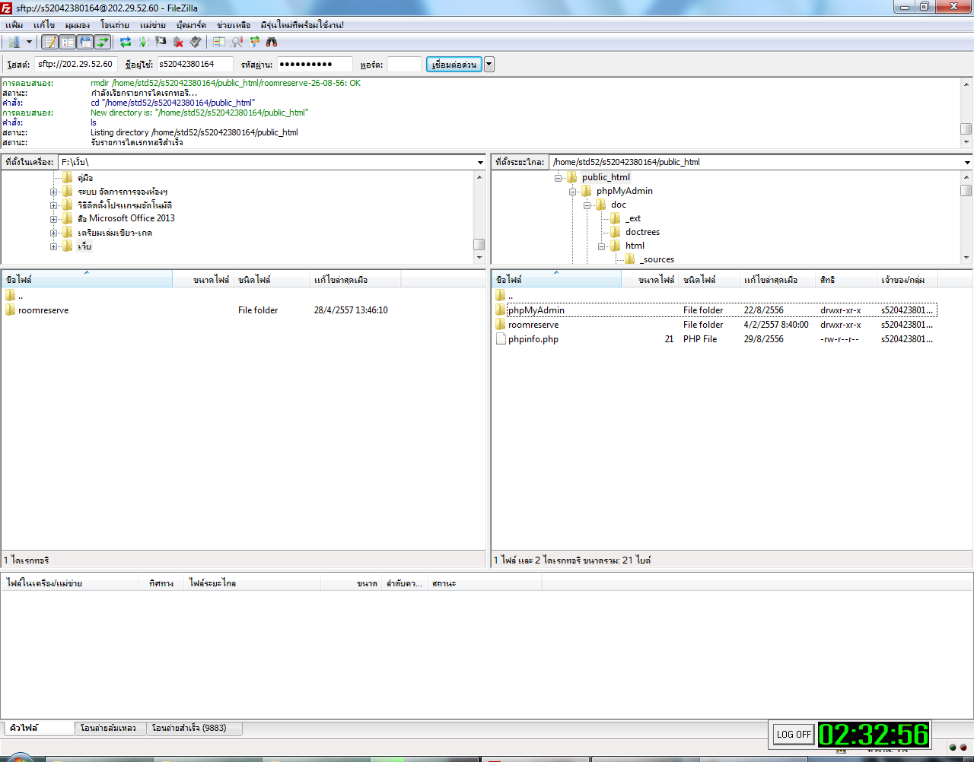

โปรแกรมทั้งหมดบนเครื่องผู้ให้บริการ

**ภาพที่ ก-9** ผลการคัดลอกไฟล์โปรแกรมไปยังเครื่องผู้ให้บริการ

* + 1. ตัดการเชื่อมต่อกับเครื่องผู้ให้บริการ โดยการเลือกตัดการเชื่อมต่อที่รายการเลือกแม่ข่าย หรือกดปุ่ม CTRL + D ดังภาพที่ ก-10

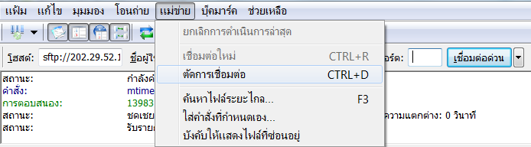

**ภาพที่ ก-10** การตัดการเชื่อมต่อจากเครื่องผู้ให้บริการ

* 1. **การติดตั้งฐานข้อมูลบนเครื่องผู้ให้บริการ** การติดตั้งฐานข้อมูลระบบจัดการการจองห้องผ่าน

เครือข่ายอินเทอร์เน็ต ในที่นี้ทางผู้จัดทำจะขอยกตัวอย่างในการติดตั้งโดยใช้เครื่องผู้ให้บริการของทางคณะวิทยาศาสตร์และเทคโนโลยี มหาวิทยาลัยราชภัฏอุตรดิตถ์ โดยใช้โปรแกรมพีเอสพีมายแอดมิน ซึ่งเป็นโปรแกรมที่ใช้ในการบริการจัดการระบบฐานข้อมูลผ่านโปรแกรมเบราว์เซอร์ ซึ่งทางผู้จัดทำได้ขออนุญาตใช้พื้นที่ระบบฐานข้อมูลของเครื่องผู้ให้บริการ โดยจะได้ข้อมูลในการใช้งานระบบฐานข้อมูล ได้แก่ ชื่อผู้ใช้งาน รหัสผ่าน และชื่อฐานข้อมูล ซึ่งผู้ใช้งานสามารถนำข้อมูลดังกล่าวมาใช้ในการติดตั้งระบบงานได้ดังต่อไปนี้

* + 1. เรียกใช้โปรแกรมมอซิลลาไฟร์ฟอกซ์ โดยการดับเบิ้ลคลิกที่สํยลักษณ์บนหน้าจอ ดังภาพที่ ก-11 จากนั้นจะแสดงหน้าต่างของโปรแกรมมอซิลลาไฟร์ฟอกซ์ ดังภาพที่ ก-12

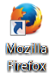

**ภาพที่ ก-11** สัญลักษณ์โปรแกรมมอซิลลาไฟร์ฟอกซ์

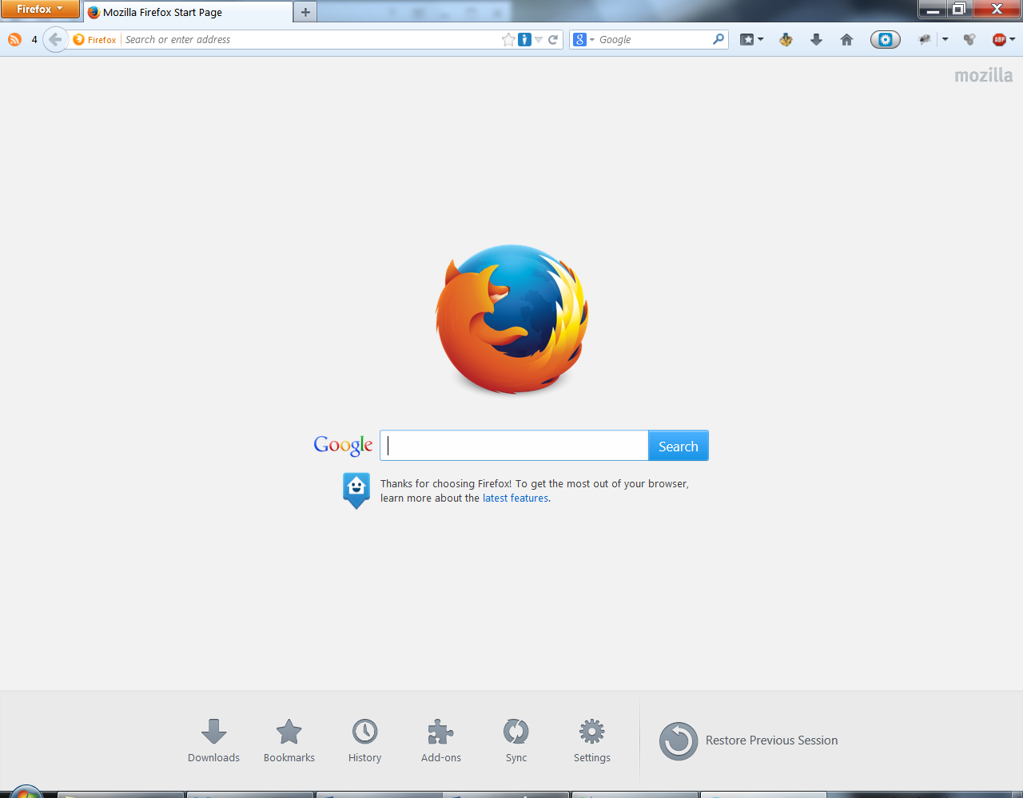

**ภาพที่ ก-12** หน้าต่างโปรแกรมมอซิลลาไฟร์ฟอกซ์

* + 1. พิมพ์ http://202.29.52.60/phpMyAdmin ลงในช่องที่อยู่เว็บไซต์บนโปรแกรมมอซิลลาไฟร์ฟอกซ์ และกดปุ่ม Enter ดังภาพที่ ก-13 จากนั้นจะแสดงหน้าต่างของโปรแกรมพีเอชพีมายแอดมิน (phpMyAdmin) ดังภาพที่ ก-14



**ภาพที่ ก-13** พิมพ์ที่อยู่เว็บไซต์ของโปรแกรมพีเอชพีมายแอดมิน

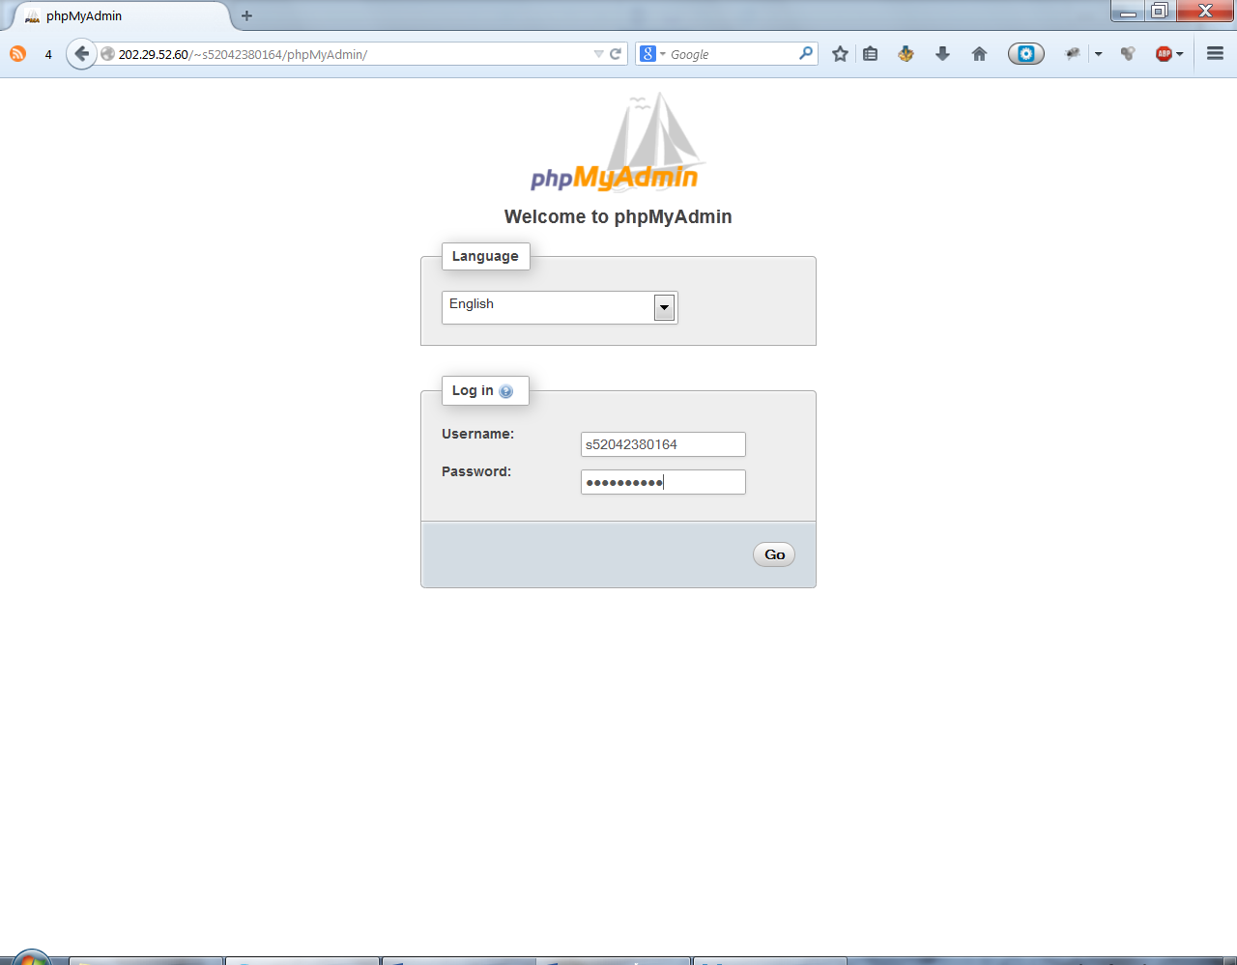

**ภาพที่ ก-14** หน้าต่างโปรแกรมพีเอชพีมายแอดมิน

* + 1. กรอกข้อมูลชื่อผู้ใช้งาน (Username) และรหัสผ่าน (Password) ที่ได้จากการขออนุญาตใช้พื้นที่ระบบฐานข้อมูล เมื่อกรอกข้อมูลเข้าใช้งานระบบเรียบร้อยแล้วให้คลิกที่ปุ่ม  เพื่อเข้าสู่ระบบจัดการฐานข้อมูล ดังภาพที่ ก-15 จากนั้นจะแสดงหน้าแรกเมื่อเข้าสู่ระบบ ดังภาพที่ ก-16



3. คลิกปุ่ม Go

1. กรอกชื่อผู้ใช้งาน (Username)

2. กรอกรหัสผ่าน (Password)

**ภาพที่ ก-15** กรอกข้อมูลเพื่อเข้าสู่ระบบจัดการฐานข้อมูล

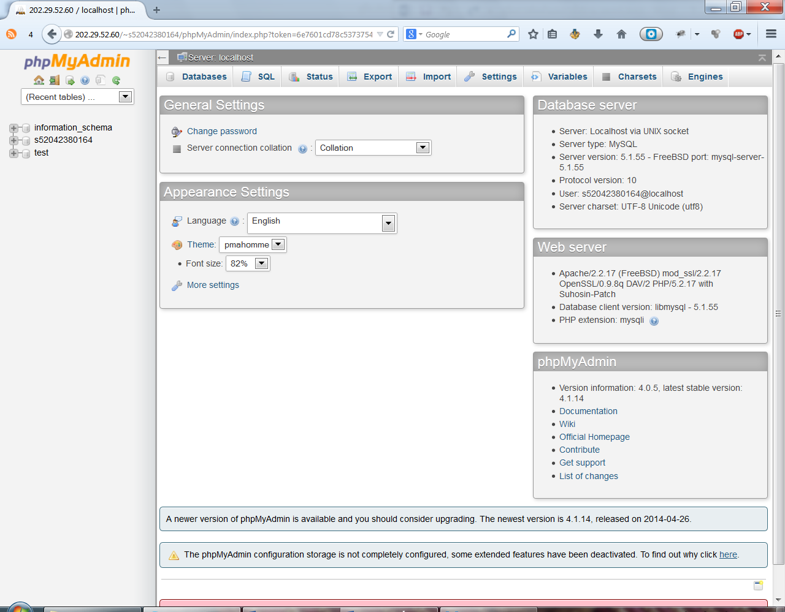

**ภาพที่ ก-16** หน้าแรกของโปรแกรมพีเอชพีมายแอดมินเมื่อเข้าสู่ระบบ

* + 1. คลิกเลือกฐานข้อมูลที่ใช้ในการติดตั้ง เป็นชื่อฐานข้อมูลที่ทางผู้ให้บริการกำหนดสิทธิ์ในการใช้งาน ซึ่งทางผู้จัดทำได้เลือกใช้ฐานข้อมูล s52042380164 เพื่อใช้ในการติดตั้งระบบจัดการการจองห้องผ่านระบบเครือข่ายอินเทอร์เน็ต ดังภาพที่ ก-17

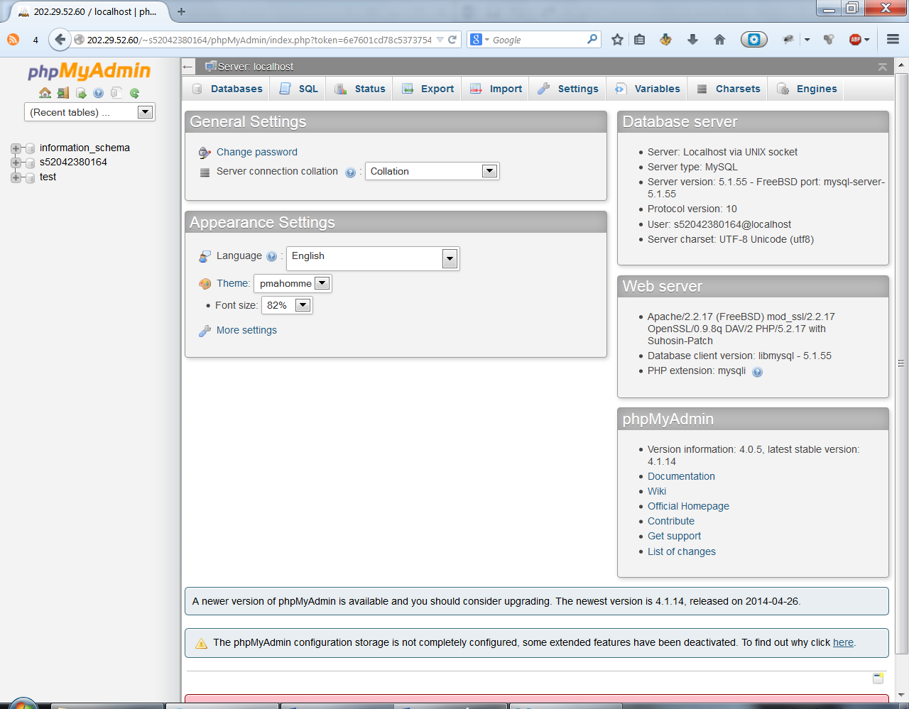

คลิกเลือกฐานข้อมูลเพื่อติดตั้งโปรแกรม

**ภาพที่ ก-17** เลือกชื่อฐานข้อมูลที่ใช้ในการติดตั้งฐานข้อมูลระบบงาน

* + 1. คลิกที่แถบ Import และกดปุ่ม  เพื่อเลือกไฟล์ฐานข้อมูลชื่อ s52042380164.sql จากไดรฟ์ซีดีรอม ในโฟลเดอร์ชื่อ Database จากนั้นคลิกปุ่ม  เพื่อติดตั้งฐานข้อมูลระบบงาน ดังภาพที่ ก-18 จากนั้นจะแสดงผลการติดตั้งฐานข้อมูล ดังภาพที่ ก-19

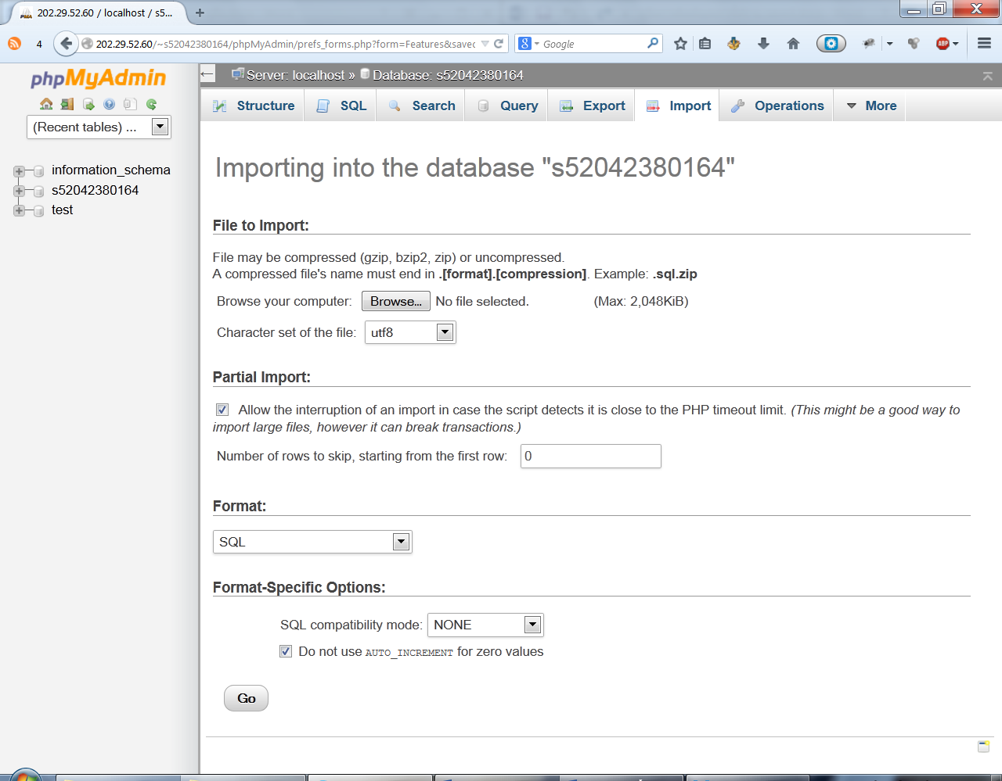

2. คลิกเพื่อเลือกไฟล์ฐานข้อมูล

3. คลิกเพื่อติดตั้งฐานข้อมูล

1. คลิกแถบ Import

**ภาพที่ ก-18** แสดงการติดตั้งฐานข้อมูลระบบงาน

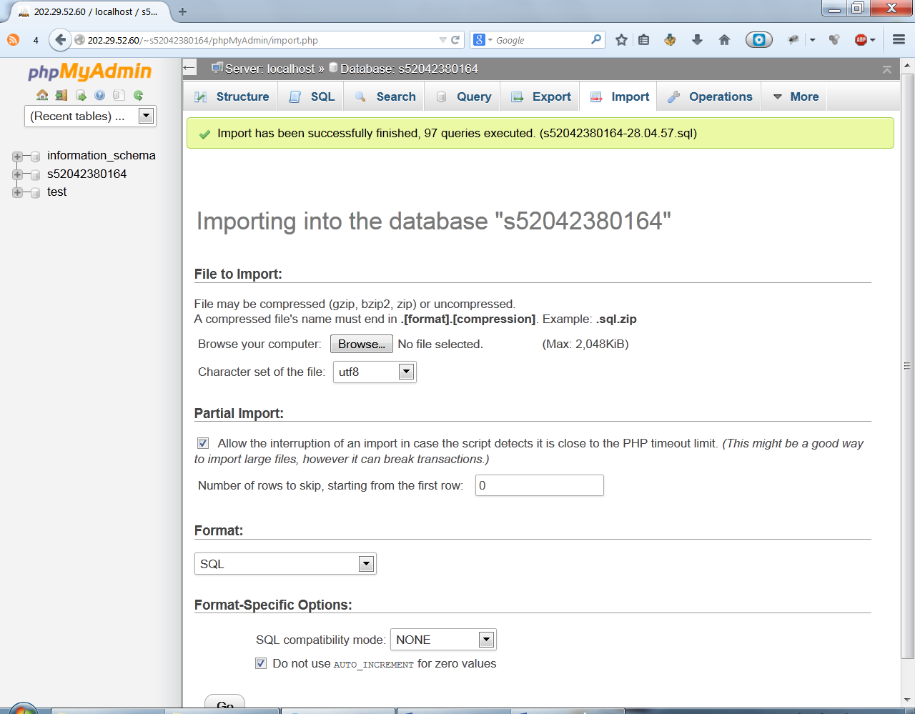

**ภาพที่ ก-19** แสดงผลลัพธ์การติดตั้งฐานข้อมูลระบบงาน

* + 1. หน้าเว็บไซต์ระบบจัดการการจองห้องผ่านระบบเครือข่ายอินเทอร์เน็ตที่ได้ติดตั้งลงบน

เครื่องผู้ให้บริการ โดยพิมพ์ที่อยู่เว็บไซต์ http://202.29.52.60/~s52042380164/roomreserve ในช่องที่อยู่เว็บไซต์บนโปรแกรมมอซิลลาไฟร์ฟอกซ์ ดังภาพที่ ก-20

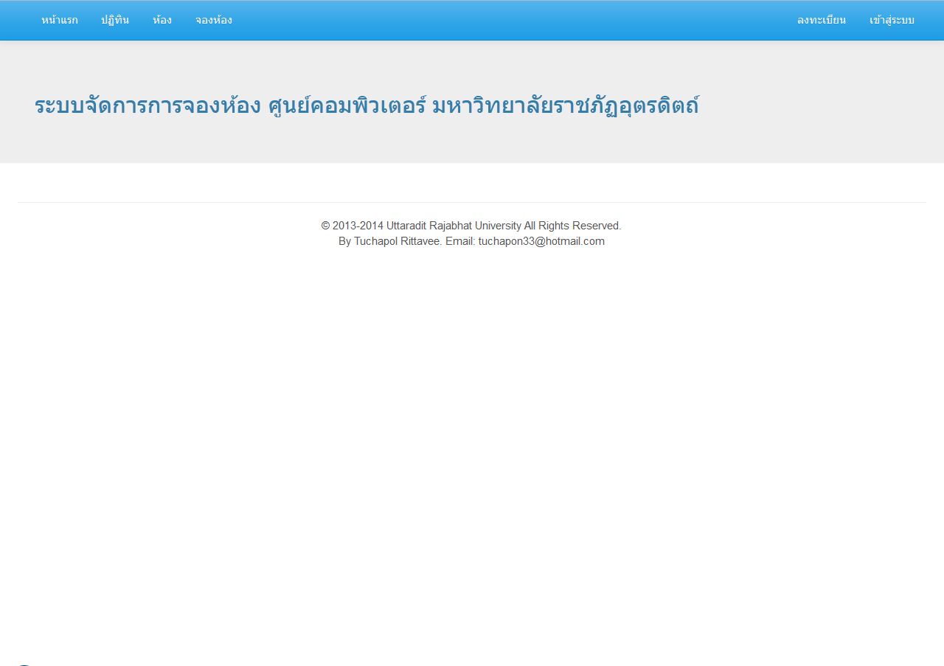

**ภาพที่ ก-20** หน้าจอเว็บไซต์ระบบจัดการการจองห้องผ่านระบบเครือข่ายอินเทอร์เน็ต

1. **วิธีการใช้งานระบบจัดการการจองห้องผ่านระบบเครือข่ายอินเทอร์เน็ต**

ระบบจัดการการจองห้องผ่านระบบเครือข่ายอินเทอร์เน็ต สามารถแบ่งกลุ่มผู้ใช้งานได้เป็น 4 กลุ่ม คือ

ผู้ดูแลระบบ ผู้บริหาร เจ้าหน้าที่ และผู้ใช้บริการ โดยแบ่งกระบวนการทำงานของระบบไว้ดังนี้

1. **การเข้าสู่ระบบผู้ใช้งาน** เป็นการตรวจสอบสิทธิ์ในการใช้งานระบบ ซึ่งจะขอยกตัวอย่างสิทธิ์ใน

การใช้งานของผู้ใช้บริการเป็นตัวอย่างในการเข้าสู่ระบบ โดยผู้ใช้งานระบบในสิทธิ์การใช้งานอื่นๆ สามารถลงชื่อเข้าใช้ได้เช่นเดียวกับผู้ใช้บริการ

* 1. การใช้งานหน้าเข้าสู่ระบบผู้ใช้งาน
     1. คลิกที่ลิงค์ “เข้าสู่ระบบ” ที่รายการเลือกด้านบนขวามือในส่วนหน้าเว็บไซต์ระบบจัดการการจองห้องผ่านระบบเครือข่ายอินเทอร์เน็ต ดังภาพที่ ก-21 และแสดงหน้าการเข้าสู่ระบบผู้ใช้งานดังภาพที่ ก-22



คลิกที่ลิงค์เพื่อไปหน้าเข้าสู่ระบบ

**ภาพที่ ก-21** คลิกเพื่อไปยังหน้าเข้าสู่ระบบ

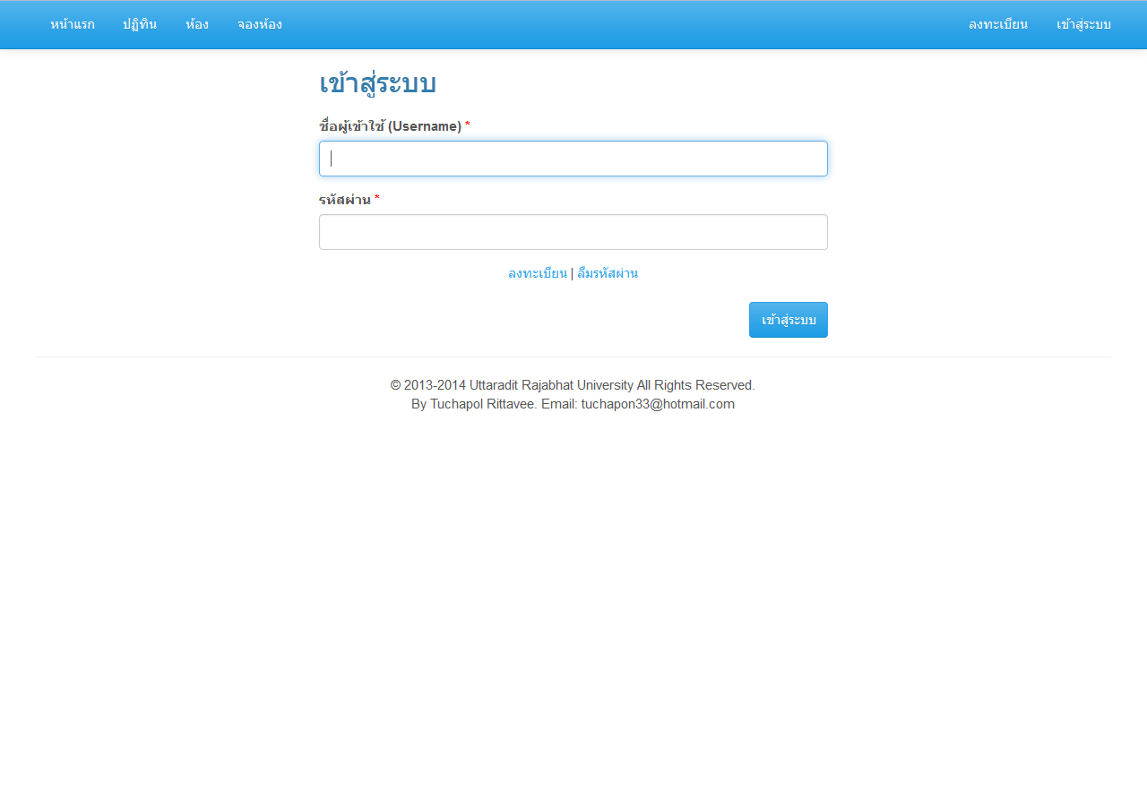

**ภาพที่ ก-22** หน้าเข้าสู่ระบบผู้ใช้งาน

จากภาพที่ ก-22 สามารถแบ่งองค์ประกอบของหน้าจอในส่วนเข้าสู่ระบบผู้ใช้งานได้ทั้งหมด 3 ส่วน คือ ส่วนชื่อผู้เข้าใช้และรหัสผ่าน ส่วนลิงค์เข้าสู่หน้าลงทะเบียนและหน้าลืมรหัสผ่าน และส่วนปุ่มการเข้าสู่ระบบ และสามารถแสดงส่วนต่างๆ ได้ดังภาพที่ ก-23



3. ส่วนปุ่มการเข้าสู่ระบบ

2. ส่วนลิงค์เข้าสู่หน้าลงทะเบียนและหน้าลืมรหัสผ่าน

1. ส่วนชื่อผู้เข้าใช้และรหัสผ่าน

**ภาพที่ ก-23** องค์ประกอบของหน้าจอการเข้าสู่ระบบผู้ใช้งาน

* + 1. การเข้าสู่ระบบผู้ใช้งานที่ถูกต้อง
       1. กรอกชื่อผู้เข้าใช้
       2. กรอกรหัสผ่าน
       3. คลิกที่ปุ่มเข้าสู่ระบบ

จากขั้นตอนในการเข้าสู่ระบบผู้ใช้งาน เมื่อเข้าสู่ระบบผู้ใช้งานถูกต้องระบบจะทำการเปลี่ยนหน้าไปยัง

หน้าแรกของระบบ ดังภาพที่ ก-24

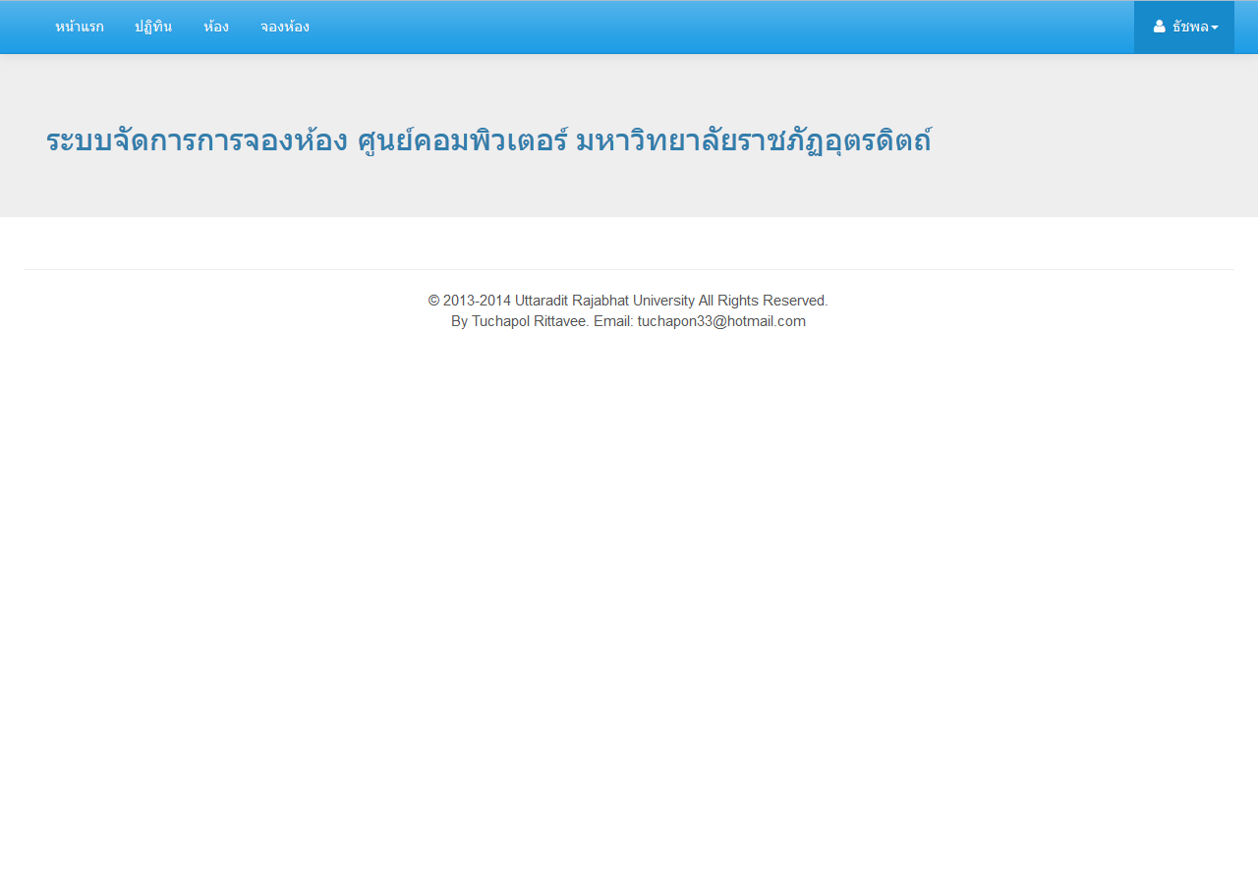

**ภาพที่ ก-24** หน้าผู้ใช้งานระบบเมื่อมีการเข้าสู่ระบบที่ถูกต้อง

* + 1. การเข้าสู่ระบบผู้ใช้งานที่ไม่ถูกต้อง

กรณีที่ผู้ใช้งานทำการเข้าสู่ระบบไม่ถูกต้อง ระบบจะแจ้งเตือนข้อความ “ชื่อผู้ใช้หรือรหัสผ่านไม่

ถูกต้อง” ดังภาพที่ ก-25

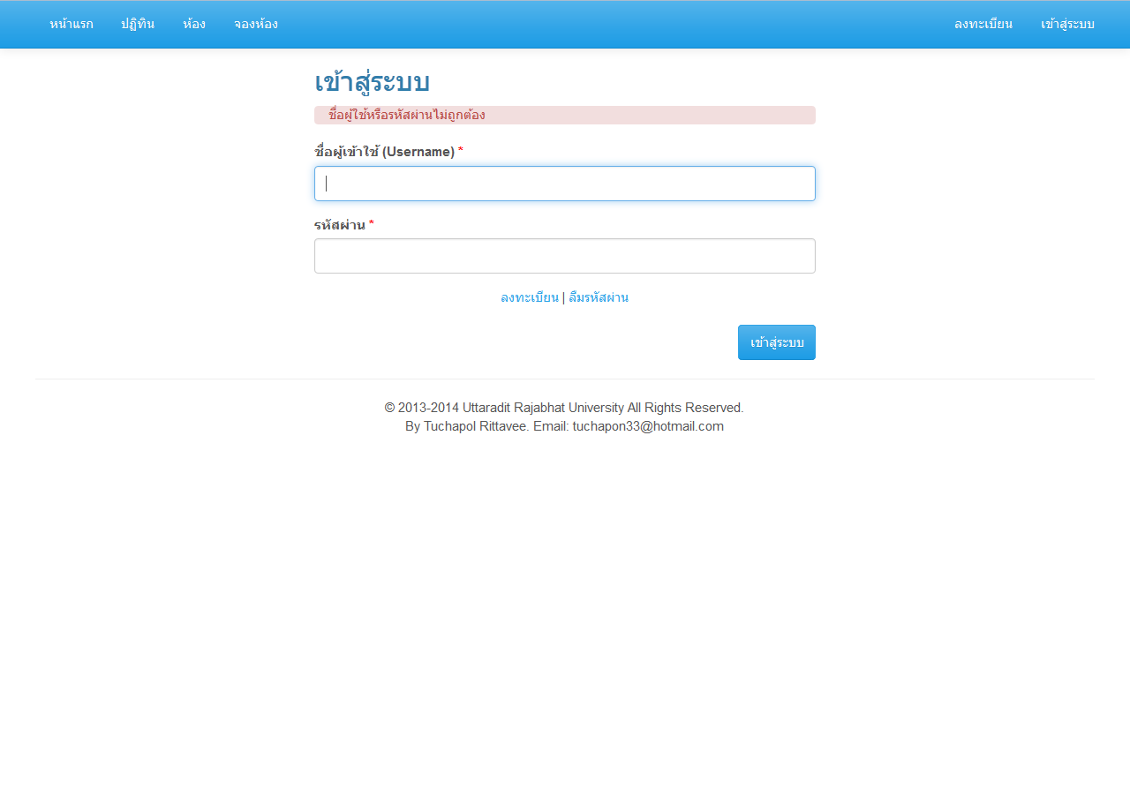

ข้อความแจ้งเตือน

**ภาพที่ ก-25** การแจ้งเตือนเมื่อผู้ใช้งานมีการเข้าสู่ระบบไม่ถูกต้อง

1. **การกู้คืนรหัสผ่าน** เป็นการกู้คืนรหัสผ่านที่ใช้ในการเข้าสู่ระบบ ในกรณีที่ลืมรหัสผ่านในการใช้งานระบบจัดการการจองห้องผ่านระบบเครือข่ายอินเทอร์เน็ต โดยการทำงานจะเป็นการส่งลิงค์สำหรับการกำหนดรหัสผ่านใหม่ไปยังที่อยู่อีเมลของผู้ใช้งานระบบ และผู้ใช้งานจะดำเนินการตั้งรหัสผ่านชุดใหม่ในหน้าตั้งรหัสผ่านใหม่ของระบบ ดังนี้
   1. การเข้าใช้งานหน้ากู้คืนรหัสผ่าน
      1. ในหน้าหลักของเว็บไซต์ระบบจัดการการจองห้องผ่านระบบเครือข่ายอินเทอร์เน็ต คลิกที่ลิงค์ “เข้าสู่ระบบ”
      2. ในหน้าเข้าสู่ระบบผู้ใช้งาน คลิกที่ลิงค์ “ลืมรหัสผ่าน” จะไปยังหน้ากู้คืนรหัสผ่าน ดังภาพที่ ก-26

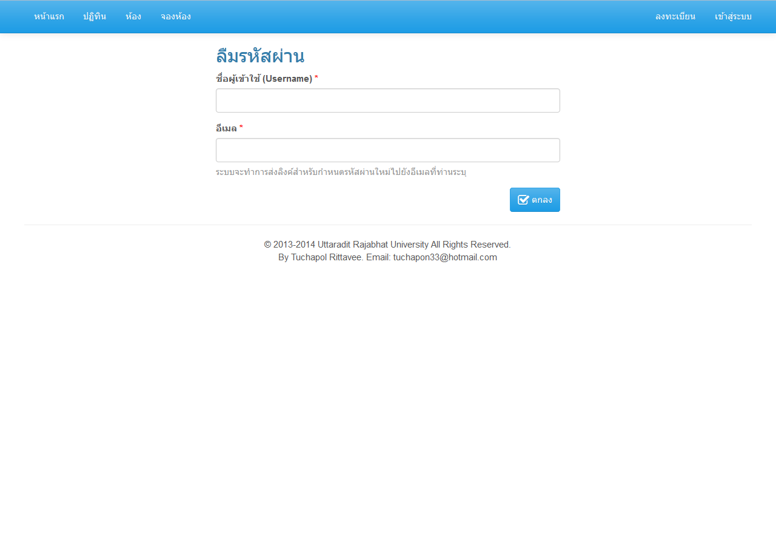

**ภาพที่ ก-26** หน้าการกู้คืนรหัสผ่าน

* 1. ขั้นตอนการกู้คืนรหัสผ่าน
     1. กรอกชื่อผู้เข้าใช้ และที่อยู่อีเมลที่ได้ลงทะเบียนไว้กับระบบ
     2. คลิกที่ปุ่ม เพื่อดำเนินการส่งลิงค์สำหรับกำหนดรหัสผ่านใหม่ไปยังที่อยู่อีเมลของผู้ใช้งาน และแสดงผลการส่งลิงค์การกำหนดรหัสผ่านใหม่ ดังภาพที่ ก-27

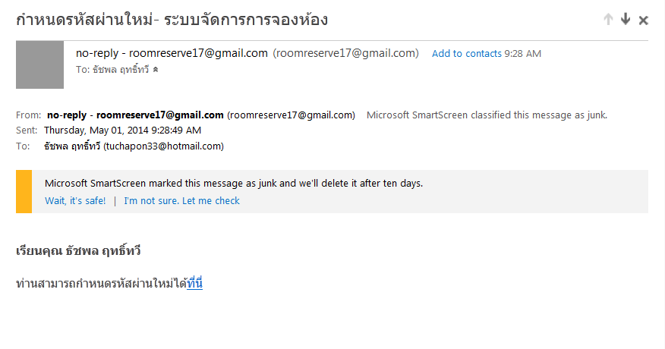

ลิงค์สำหรับกำหนดรหัสผ่านใหม่

**ภาพที่ ก-27** ลิงค์การกำหนดรหัสผ่านใหม่

* + 1. คลิกที่ลิงค์สำหรับกำหนดรหัสผ่านใหม่ที่ได้รับทางอีเมลของผู้ใช้งาน ดังภาพที่ ก-27 จากนั้นจะปรากฏหน้าเว็บสำหรับกำหนดรหัสผ่านใหม่ ดังภาพที่ ก-28

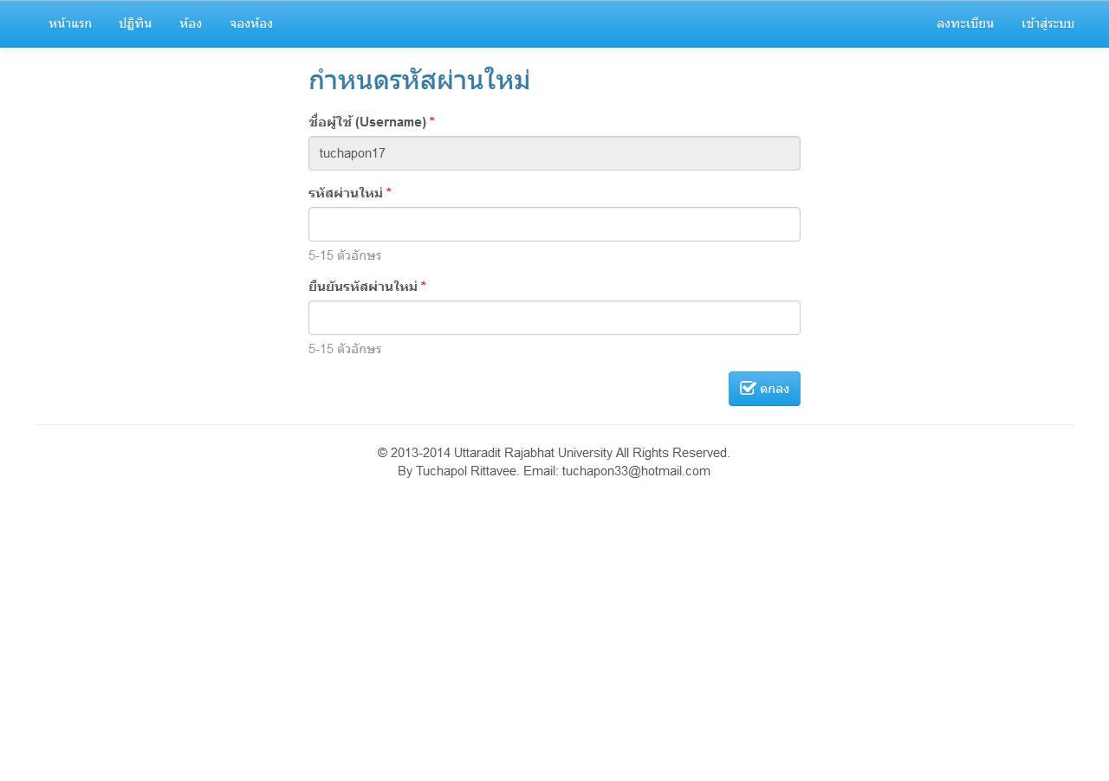

**ภาพที่ ก-28** หน้าเว็บสำหรับกำหนดรหัสผ่านใหม่

* + 1. จากภาพที่ ก-28 ให้ผู้ใช้กรอกรหัสผ่านใหม่ และยืนยันรหัสผ่านใหม่จากนั้นกดปุ่มตกลง เพื่อยืนยันการกำหนดรหัสผ่านใหม่ เมื่อระบบทำการกำหนดรหัสผ่านใหม่สำเร็จจะแสดงผลลัพธ์ ดังภาพที่ ก-29 หากระบบทำการกำหนดรหัสผ่านไม่สำเร็จจะแสดงผลลัพธ์ดังภาพที่ ก-30

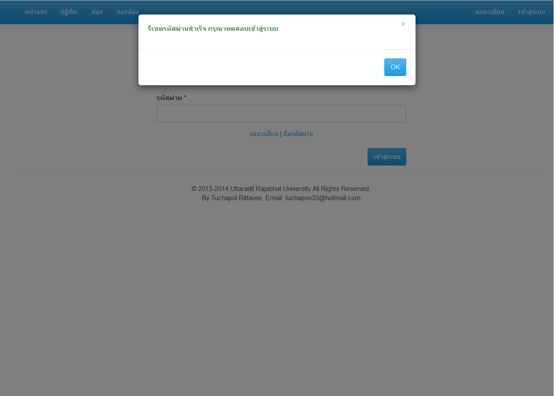

**ภาพที่ ก-29** ผลลัพธ์เมื่อกำหนดรหัสผ่านสำเร็จ

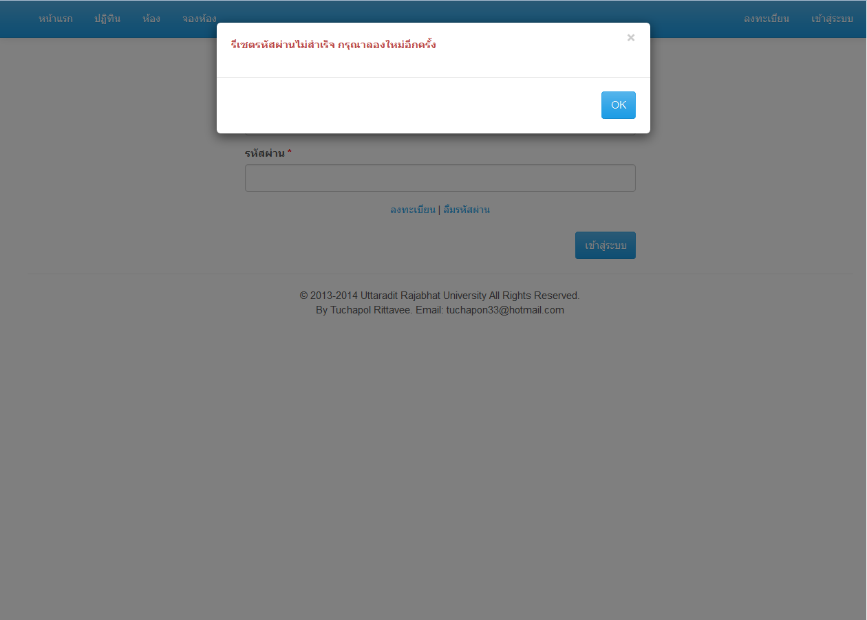

**ภาพที่ ก-30** ผลลัพธ์เมื่อกำหนดรหัสผ่านไม่สำเร็จ

1. **การออกจากระบบ** เป็นการออกจากระบบผู้ใช้งาน โดยในตัวอย่างนี้จะขอยกตัวอย่างผู้ใช้งานของผู้ใช้บริการ โดยมีขั้นตอนดังนี้
   1. คลิกที่ชื่อของผู้ใช้งานที่ด้านขวาบน ระบบจะแสดงผลดังภาพที่ ก-31

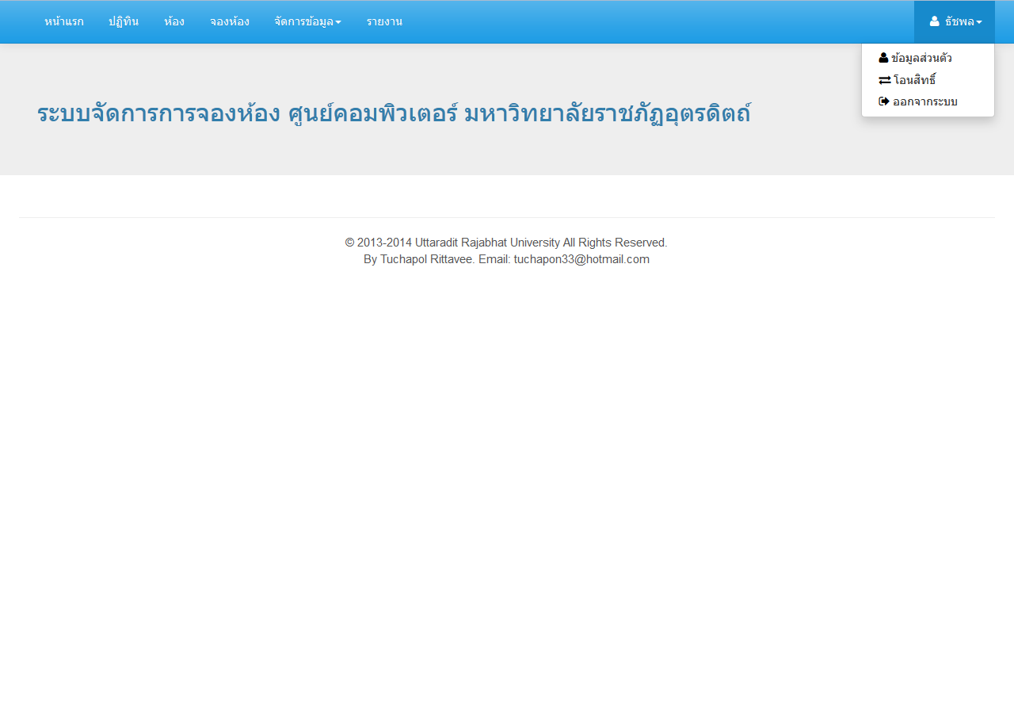

2. คลิกที่ออกจากระบบ

1. คลิกที่ชื่อผู้ใช้งาน

**ภาพที่ ก-31** ขั้นตอนการออกจากระบบ

* 1. จากภาพที่ ก-31 ให้ผู้ใช้งานคลิกที่ “ออกจากระบบ” จากนั้นระบบจะกลับไปยังหน้าเข้าสู่ระบบ

1. **การลงทะเบียน** เป็นการลงทะเบียนผู้ใช้บริการเพื่อการจองห้อง ซึ่งผู้ใช้งานระบบในสิทธิ์การใช้งานอื่นๆ เช่น ผู้ดูแลระบบ ผู้บริหาร และเจ้าหน้าที่ ต้องติดต่อผู้ที่รับผิดชอบงานในตำแหน่งผู้ดูแลระบบ เพื่อทำการแก้ไขสิทธิ์ในการใช้งาน ซึ่งการลงทะเบียนทำตามขั้นตอนได้ดังต่อไปนี้
   1. ที่หน้าเว็บไซต์ระบบจัดการการจองห้องผ่านระบบเครือข่ายอินเทอร์เน็ต คลิกที่ “ลงทะเบียน” ดังภาพที่ ก-32 จากนั้นระบบจะแสดงหน้าการลงทะเบียน ดังภาพที่ ก-33

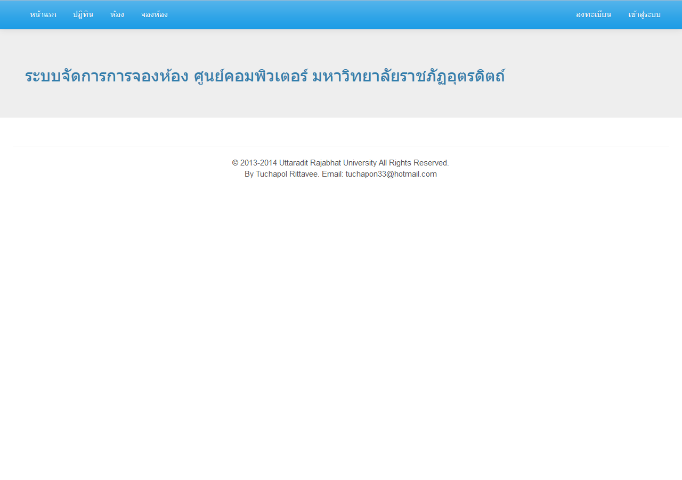

คลิกเพื่อลงทะเบียน

**ภาพที่ ก-32** การเข้าใช้งานหน้าลงทะเบียน

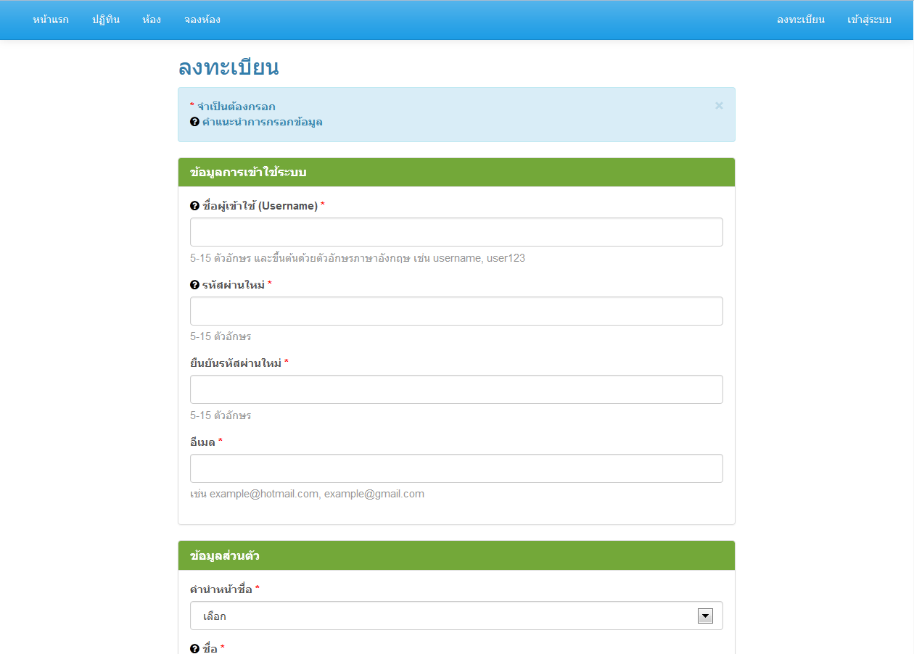

**ภาพที่ ก-33** หน้าลงทะเบียน

จากภาพที่ ก-33 หน้าการลงทะเบียน ประกอบด้วยฟอร์มข้อมูลการเข้าใช้ระบบ ฟอร์มข้อมูลส่วนตัว และฟอร์มข้อมูลที่อยู่ ซึ่งเป็นข้อมูลที่ใช้ในการลงทะเบียน

* 1. กรอกข้อมูลในฟอร์มข้อมูลการเข้าใช้ระบบ ซึ่งข้อมูลในฟอร์มข้อมูลการเข้าใช้ระบบประกอบด้วย ชื่อผู้เข้าใช้ รหัสผ่าน ยืนยันรหัสผ่าน และอีเมล
  2. กรอกข้อมูลส่วนตัว ซึ่งข้อมูลส่วนตัวประกอบด้วย คำนำหน้าชื่อ ชื่อ นามสกุล หมายเลขโทรศัพท์ และอาชีพ
  3. กรอกข้อมูลที่อยู่ ซึ่งข้อมูลที่อยู่ประกอบด้วย บ้านเลขที่ หมู่ที่ ตรอก/ซอย ถนน ตำบล/แขวง อำเภอ/เขต และจังหวัด
  4. คลิกปุ่ม “ตกลง” เพื่อบันทึกการลงทะเบียน
  5. หลังจากคลิกปุ่ม “ตกลง” แล้วระบบจะทำการแจ้งเตือนข้อความ “ลงทะเบียนสำเร็จ คุณต้องการไปยังหน้าเข้าสู่ระบบหรือไม่?” ให้ผู้ใช้งานคลิกปุ่ม “OK” เพื่อทำการเข้าสู่ระบบ หรือคลิกที่ปุ่ม “Cancel” เพื่อคงอยู่ในหน้าลงทะเบียนต่อไป

1. **การแก้ไขข้อมูลส่วนตัวของผู้ใช้งานระบบ** เป็นส่วนการแก้ไขข้อมูลส่วนตัวของผู้ใช้งานระบบ ซึ่ง

ประกอบด้วย ข้อมูลการเข้าใช้ระบบ ข้อมูลส่วนตัว และข้อมูลที่อยู่ โดยในส่วนนี้ผู้ใช้งานระบบต้องทำการลงชื่อเข้าใช้งานระบบจึงจะสามารถเข้าใช้งานในส่วนนี้ได้ ดังนี้

* 1. การเข้าสู่หน้าแก้ไขข้อมูลส่วนตัว ดังภาพที่ ก-34 จากนั้นระบบจะแสดงหน้าการแก้ไขข้อมูลส่วนตัว ดังภาพที่ ก-35

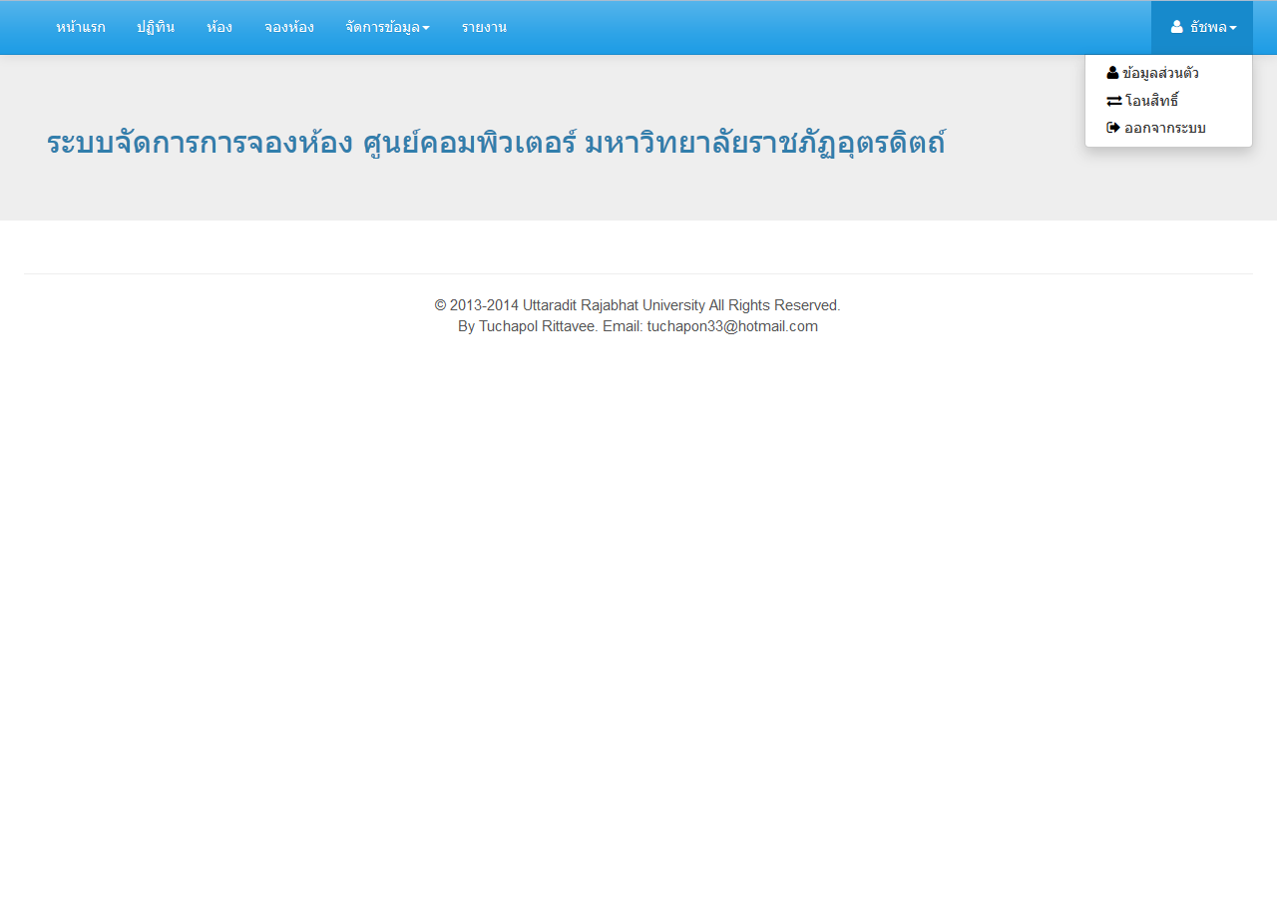

2. คลิกที่ข้อมูลส่วนตัว

1. คลิกที่ชื่อของผู้ใช้งานที่ด้านขวาบน

**ภาพที่ ก-34** การเข้าสู่หน้าแก้ไขข้อมูลส่วนตัว

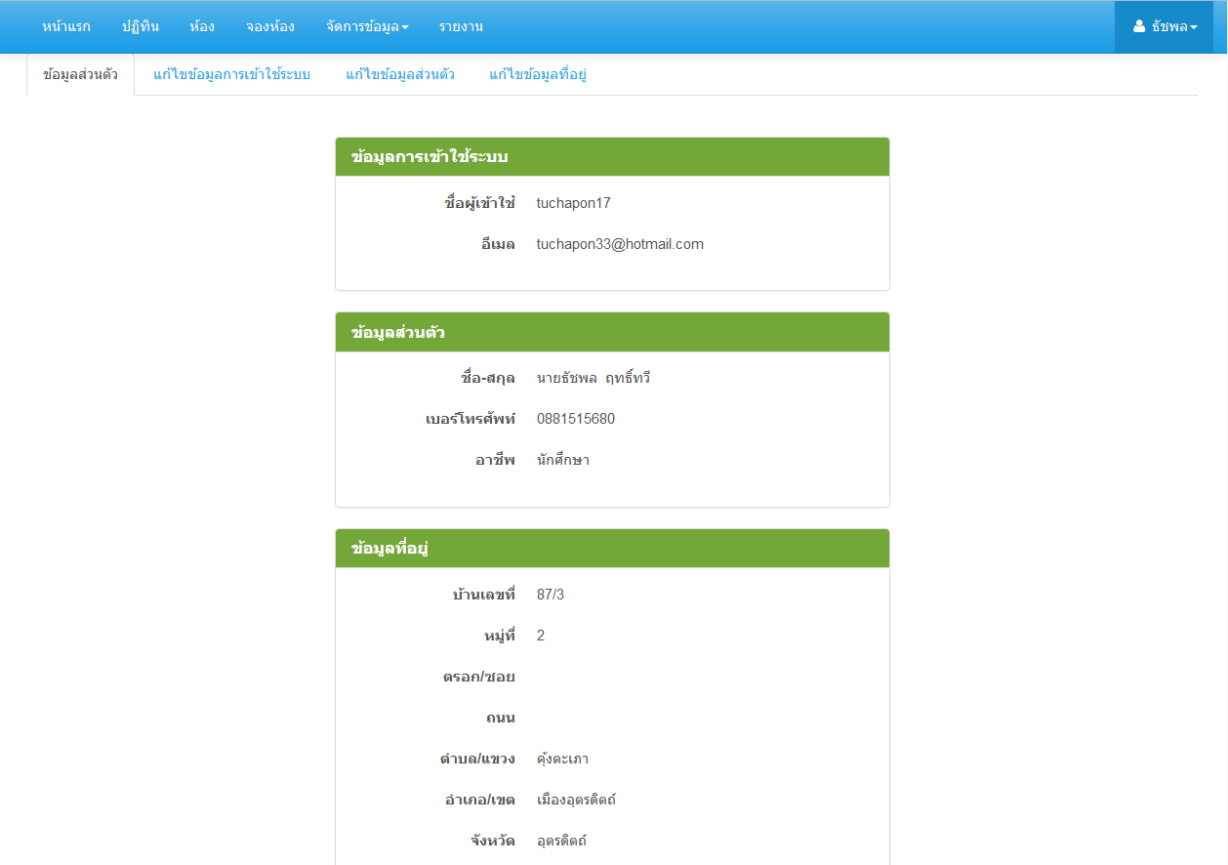

**ภาพที่ ก-35** หน้าการแก้ไขข้อมูลส่วนตัว

จากภาพที่ ก-35 สามารถแบ่งหน้าเว็บไซต์ของการแก้ไขข้อมูลส่วนตัวออกเป็น 4 ส่วน คือ ส่วนข้อมูลส่วนตัว ส่วนการแก้ไขข้อมูลการเข้าใช้ระบบ ส่วนการแก้ไขข้อมูลส่วนตัว และส่วนการแก้ไขข้อมูลที่อยู่

* 1. ส่วนข้อมูลส่วนตัว เป็นส่วนสำหรับแสดงข้อมูลส่วนตัวทั้งหมดของผู้ใช้งาน ดังภาพที่ ก-35
  2. การแก้ไขข้อมูลการเข้าใช้งานระบบ
     1. คลิกที่ลิงค์ “แก้ไขข้อมูลการเข้าใช้ระบบ” ดังภาพที่ ก-36

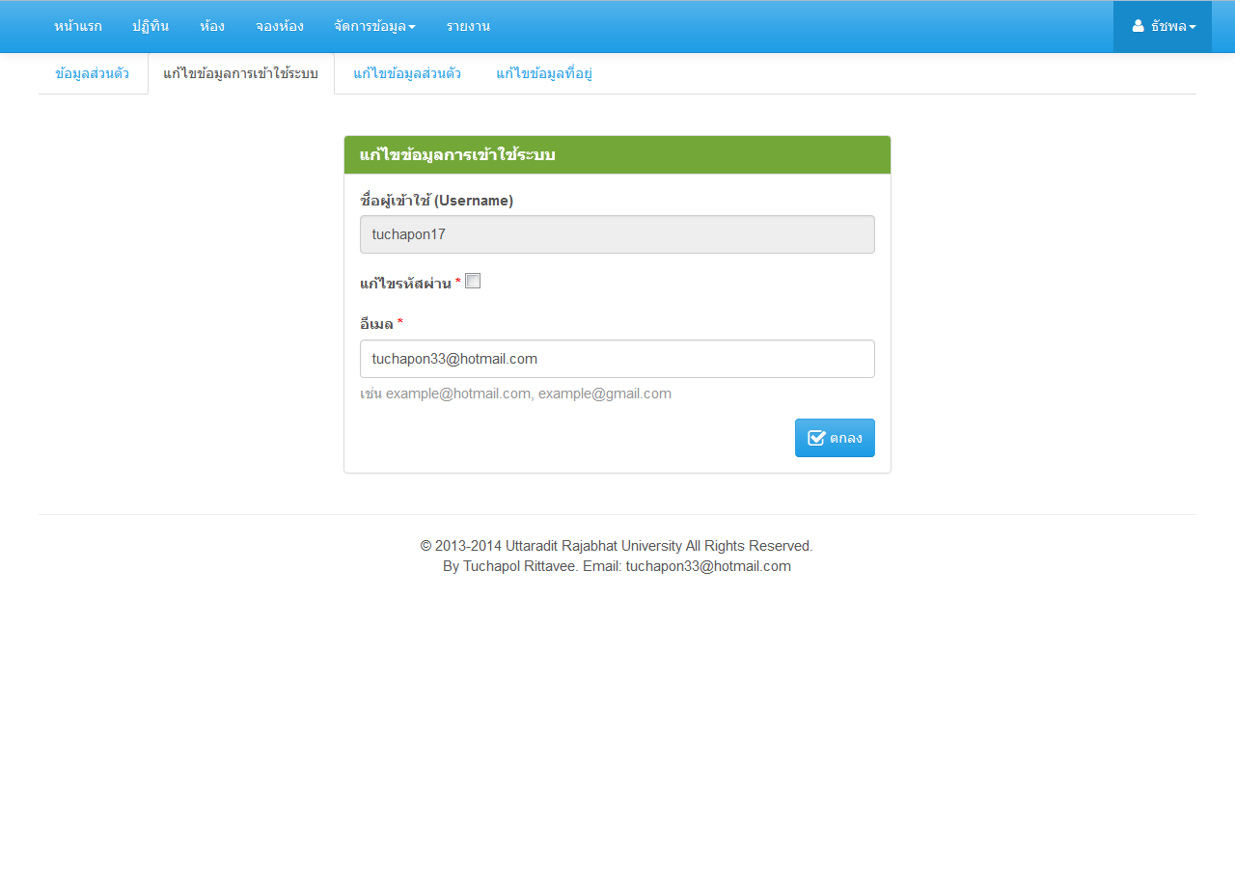

ฟอร์มการแก้ไขข้อมูลการเข้าใช้ระบบ

1. คลิกลิงค์ “แก้ไขข้อมูลการเข้าใช้ระบบ”

**ภาพที่ ก-36** หน้าการแก้ไขข้อมูลการเข้าใช้ระบบ

* + 1. หากผู้ใช้งานต้องการกำหนดรหัสผ่านใหม่ให้ทำการคลิกที่  จากนั้นระบบจะแสดงช่องให้กรอก รหัสผ่านเดิม รหัสผ่านใหม่ และยืนยันรหัสผ่านใหม่ ดังภาพที่ ก-37

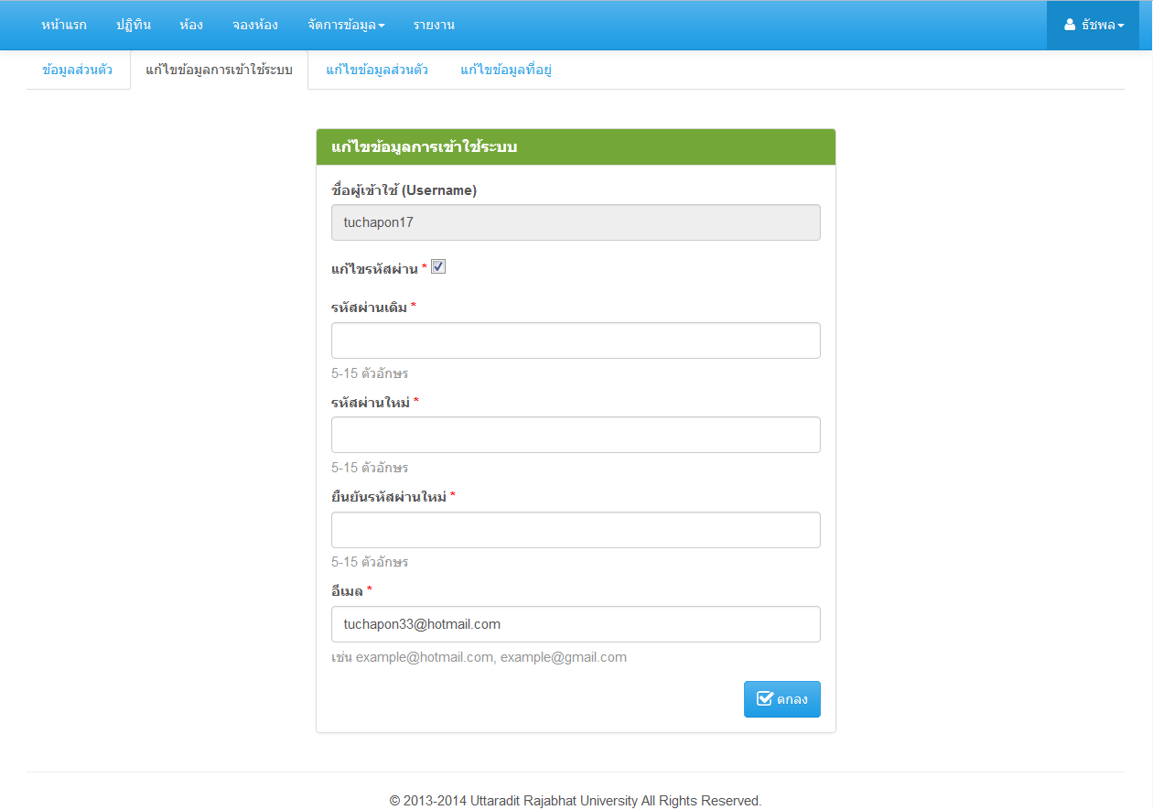

2. กรอกข้อมูลรหัสผ่านทั้ง 3 ช่อง

1. คลิกเพื่อทำเครื่องหมายถูก

**ภาพที่ ก-37** การกำหนดรหัสผ่านใหม่

* + 1. กรอกข้อมูลอีเมลใหม่ หากผู้ใช้งานต้องการเปลี่ยนแปลงที่อยู่อีเมลใหม่
    2. คลิกที่ปุ่ม “ตกลง” เพื่อบันทึกการแก้ไขข้อมูลการเข้าใช้ระบบ
  1. การแก้ไขข้อมูลส่วนตัว
     1. คลิกที่ลิงค์ “แก้ไขข้อมูลส่วนตัว” ดังภาพที่ ก-38

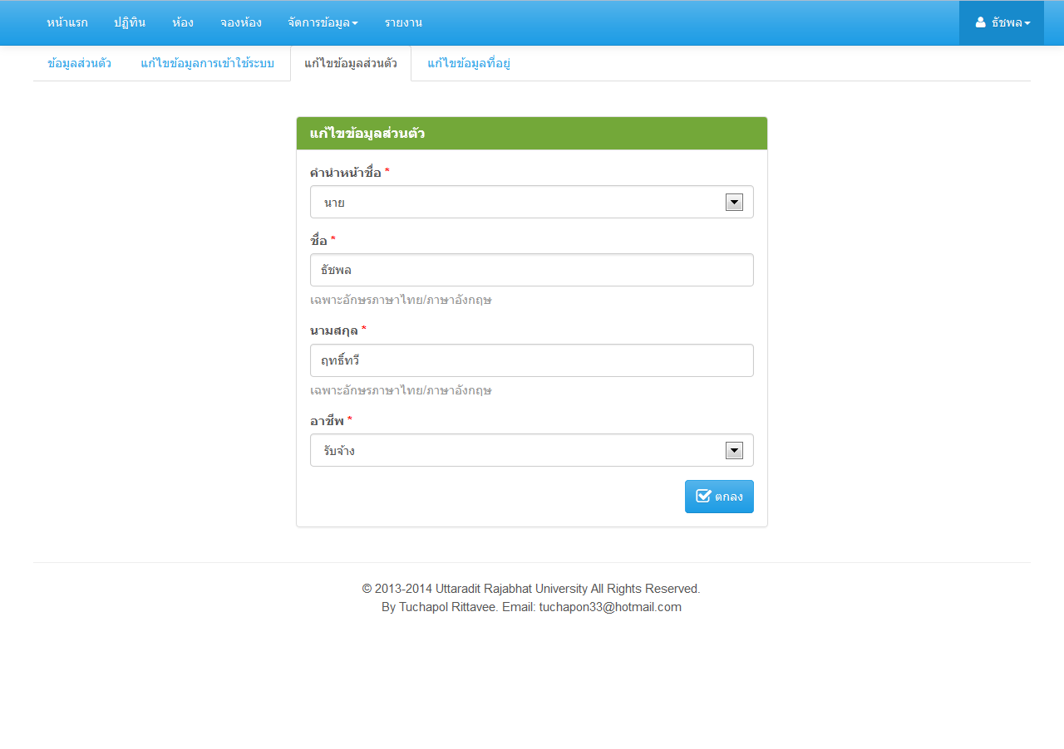

ฟอร์มการแก้ไขข้อมูลส่วนตัว

1. คลิกลิงค์ “แก้ไขข้อมูลส่วนตัว”

**ภาพที่ ก-38** หน้าการแก้ไขข้อมูลส่วนตัว

จากภาพที่ ก-38 ภายในฟอร์มแก้ไขข้อมูลส่วนตัวประกอบด้วย คำนำหน้าชื่อ ชื่อ นามสกุล และอาชีพ

* + 1. เมื่อผู้ใช้งานแก้ไขข้อมูลส่วนตัวเสร็จสิ้นแล้ว คลิกที่ปุ่ม “ตกลง” เพื่อบันทึกการแก้ไขข้อมูล
  1. การแก้ไขข้อมูลที่อยู่
     1. คลิกที่ลิงค์ “แก้ไขข้อมูลที่อยู่” ดังภาพที่ ก-39

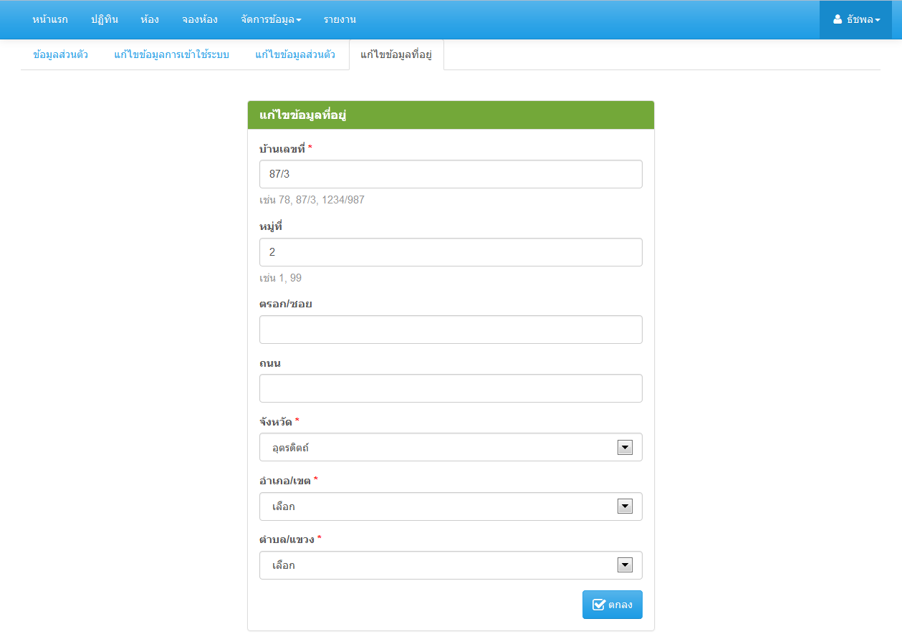

ฟอร์มการแก้ไขข้อมูลที่อยู่

1. คลิกลิงค์ “แก้ไขข้อมูลที่อยู่”

**ภาพที่ ก-39** หน้าการแก้ไขข้อมูลที่อยู่

จากภาพที่ ก-39 ภายในฟอร์มแก้ไขข้อมูลที่อยู่ประกอบด้วย บ้านเลขที่ หมู่ที่ ตรอก/ซอย ถนน ตำบล/แขวง อำเภอ/เขต และจังหวัด

* + 1. เมื่อผู้ใช้งานแก้ไขข้อมูลที่อยู่เสร็จสิ้นแล้ว คลิกที่ปุ่ม “ตกลง” เพื่อบันทึกการแก้ไขข้อมูล

1. **การใช้งานตามสิทธิ์** เป็นการใช้งานในส่วนต่างๆ ของระบบที่แสดงอยู่ในหน้าจอหลักของผู้ใช้ระบบตามสิทธิ์ที่ได้ลงชื่อเข้าใช้ ซึ่งสิทธิ์ในการใช้งานระบบของระบบจัดการการจองห้องผ่านระบบเครือข่ายอินเทอร์เน็ต แบ่งออกเป็น 4 สิทธิ์การใช้งานดังนี้
   1. ผู้ดูแลระบบ มีหน้าที่ในการอนุมัติสิทธิ์ในการเข้าใช้งานระบบของผู้ใช้งานระบบทั้งหมดในระบบ ซึ่งผู้ดูแลระบบสามารถเข้าใช้งานน่าวนนี้ได้โดยการลงชื่อเข้าใช้งานระบบ จากนั้นระบบจะแสดงรายการเลือกที่ผู้ดูแลระบบสามารถใช้งานได้ ดังภาพที่ ก-40

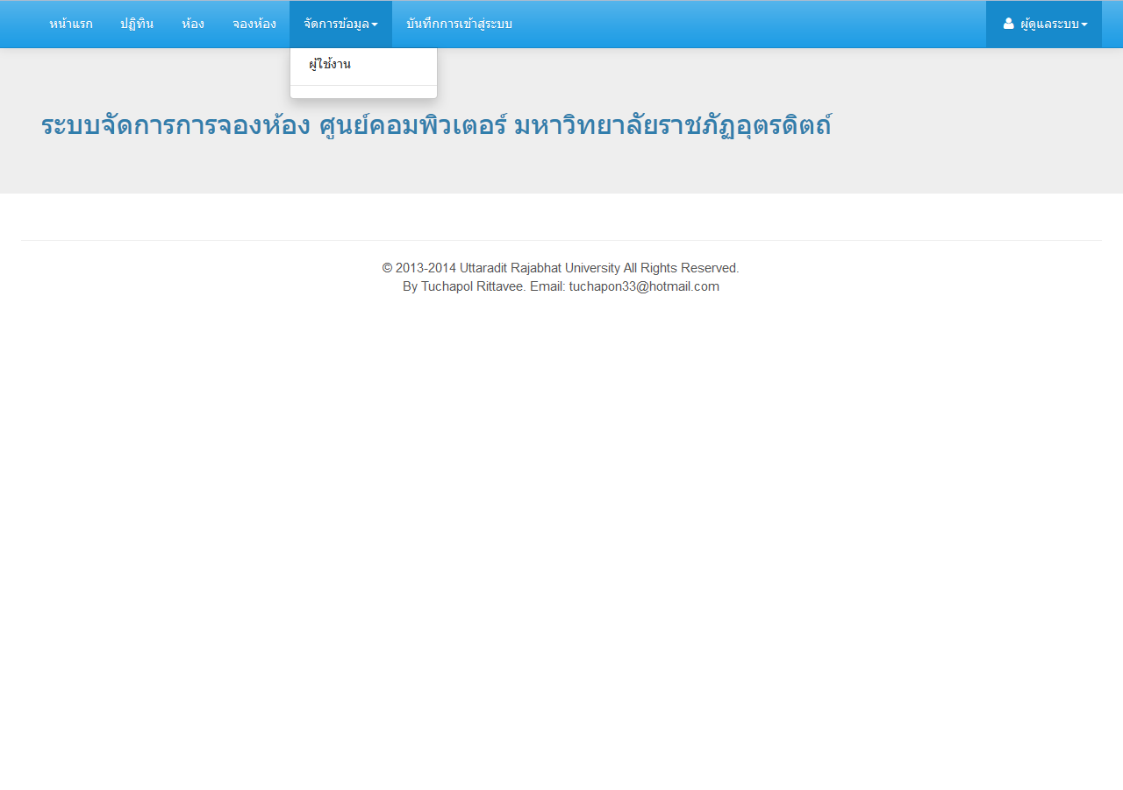

**ภาพที่ ก-40** รายการเลือกของผู้ดูแลระบบ

* + 1. จัดการข้อมูลผู้ใช้งาน เป็นส่วนการจัดการข้อมูลผู้ใช้งาน เช่น จัดการสิทธิ์ของผู้ใช้งาน แสดงข้อมูลส่วนตัวของผู้ใช้งาน และแสดงรายการสิทธิ์ของผู้ใช้งาน
       1. การเข้าสู่หน้าจัดการข้อมูลผู้ใช้งาน
          1. คลิกที่ “จัดการข้อมูล” และคลิกที่ “ผู้ใช้งาน” ดังภาพที่ ก-41



2. คลิกที่ “ผู้ใช้งาน”

1. คลิกที่ “จัดการข้อมูล”

**ภาพที่ ก-41** ขั้นตอนการเข้าสู่หน้าจัดการข้อมูลผู้ใช้งาน

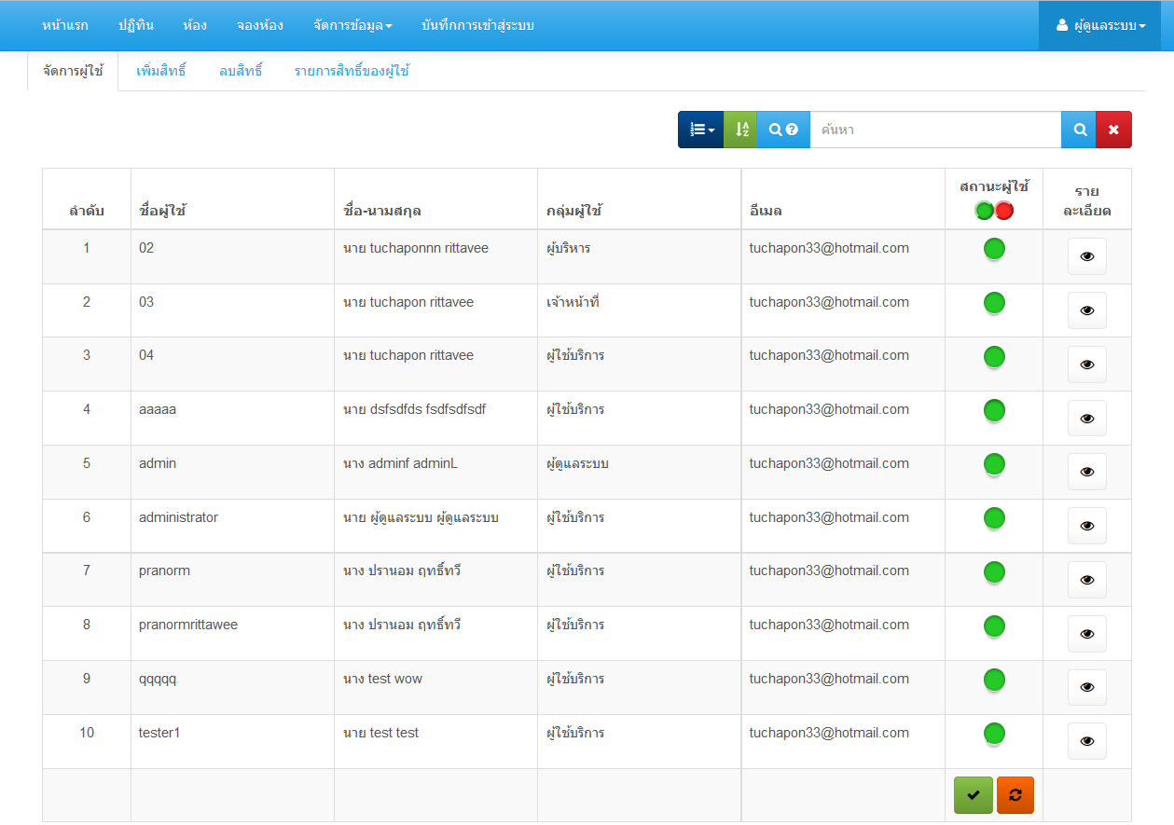

4. ส่วนรายการสิทธิ์ของผู้ใช้

3. ส่วนลบสิทธิ์

2. ส่วนเพิ่มสิทธิ์

1. ส่วนจัดการผู้ใช้

**ภาพที่ ก-42** หน้าการจัดการข้อมูลผู้ใช้งาน

จากภาพที่ ก-42 ในส่วนจัดการผู้ใช้งานจะประกอบด้วย 4 ส่วนย่อย คือ ส่วนจัดการผู้ใช้ ส่วนเพิ่มสิทธิ์ ส่วนลบสิทธิ์ และส่วนรายการสิทธิ์ของผู้ใช้

* + - 1. ส่วนจัดการผู้ใช้ ประกอบด้วย ส่วนในการจัดการสถานะของผู้ใช้งาน และส่วนแสดงข้อมูลของผู้ใช้งาน
         1. ส่วนจัดการสถานะผู้ใช้งาน ผู้ดูแลระบบสามารถคลิกที่  หรือ  เพื่อทำการเปลี่ยนสถานะของผู้ใช้งาน โดยสีเขียว คือ สถานะใช้งานได้ และสีแดง คือ สถานะไม่สามารถใช้งานได้ โดยหลังจากเปลี่ยนสถานะผู้ใช้งานเสร็จเรียบร้อยให้คลิกที่ปุ่ม  เพื่อยืนยันการเปลี่ยนแปลงสถานะของผู้ใช้งาน
         2. ส่วนแสดงข้อมูลผู้ใช้งาน ผู้ดูแลระบบสามารถคลิกที่ปุ่ม  เพื่อแสดงข้อมูลของผู้ใช้งาน หลังจากคลิกที่ปุ่มระบบจะแสดงกล่องโต้ตอบพร้อมข้อมูลทั้งหมดของผู้ใช้งาน
      2. ส่วนเพิ่มสิทธิ์ เป็นส่วนที่ผู้ดูแลระบบทำการเพิ่มสิทธิ์ต่างๆ ให้กับผู้ใช้งาน โดยการเข้าสู่หน้าเพิ่มสิทธิ์แสดงได้ดังภาพที่ ก-43 และมีขั้นตอนการเพิ่มสิทธิ์ดังนี้
         1. เลือกรายการสิทธิ์จากช่องสิทธิ์
         2. เลือกรายชื่อผู้ใช้งานจากช่องผู้ใช้งาน ช่องผู้ใช้งานนั้นจะแสดงรายชื่อของผู้ใช้งานที่ไม่มีสิทธิ์ดังกล่าว
         3. คลิกที่ปุ่ม “ตกลง” เพื่อทำการบันทึกการเพิ่มสิทธิ์

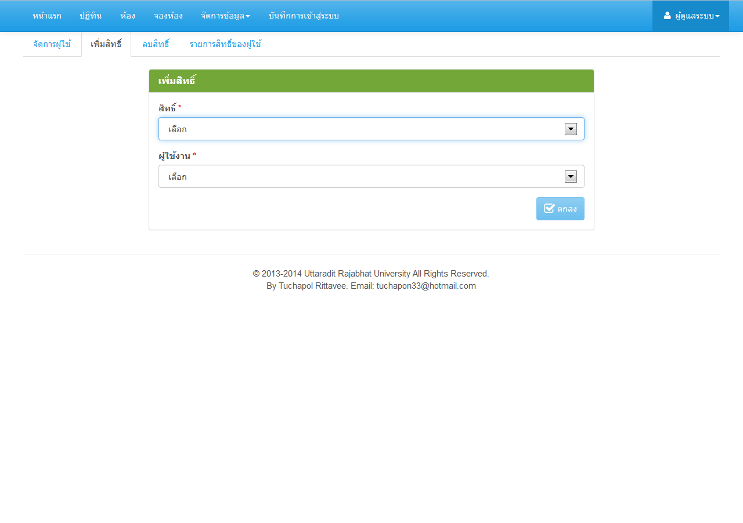

1. คลิกที่ “เพิ่มสิทธิ์”

**ภาพที่ ก-43** การเข้าสู่หน้าเพิ่มสิทธิ์

* + - 1. ส่วนลบสิทธิ์ เป็นส่วนที่ผู้ดูแลระบบทำการลบสิทธิ์ต่างๆ จากผู้ใช้งาน โดยการเข้าสู่หน้าลบสิทธิ์แสดงได้ดังภาพที่ ก-44 และมีขั้นตอนการลบสิทธิ์ดังนี้
         1. เลือกรายการผู้ใช้งานจากช่องผู้ใช้งาน
         2. เลือกรายการสิทธิ์จากช่องสิทธิ์ ช่องสิทธิ์จะแสดงรายการสิทธิ์ทั้งหมดของผู้ใช้งานที่ได้เลือกจากข้อ 1
         3. คลิกปุ่ม “ตกลง” เพื่อทำการบันทึกการลบสิทธิ์

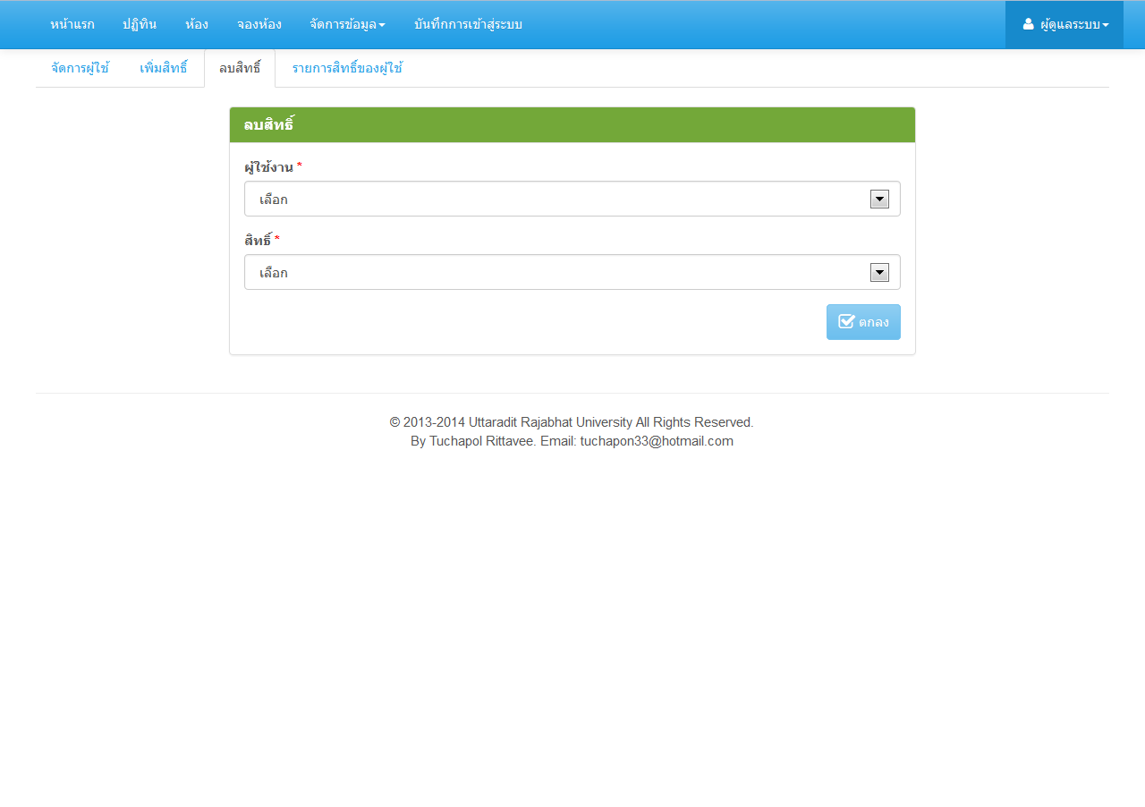

1. คลิกที่ “ลบสิทธิ์”

**ภาพที่ ก-44** การเข้าสู่หน้าลบสิทธิ์

* + - 1. ส่วนรายการสิทธิ์ของผู้ใช้ เป็นส่วนที่แสดงรายการสิทธิ์ทั้งหมดของผู้ใช้งาน ดังภาพที่ ก-45

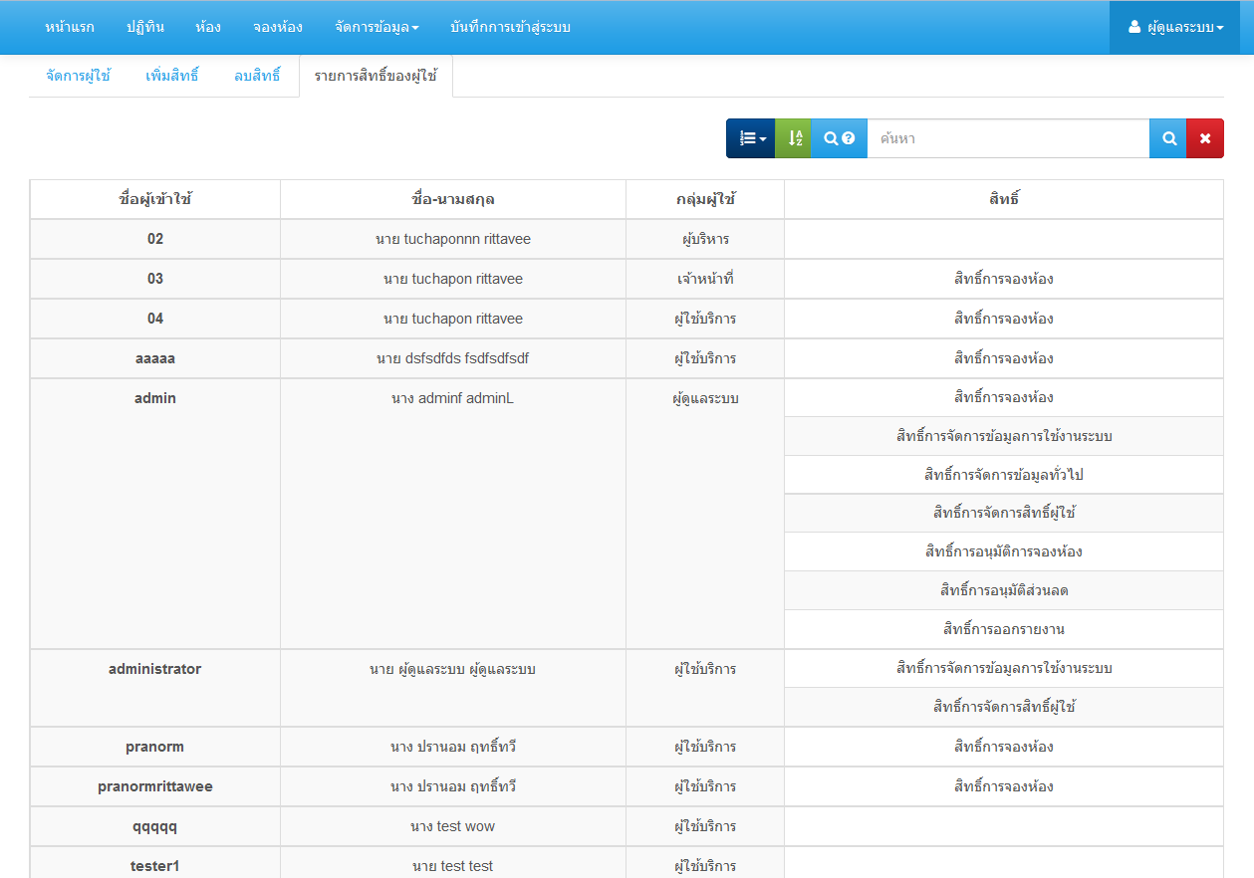

1. คลิกที่ “รายการสิทธิ์ของผู้ใช้”

**ภาพที่ ก-45** ส่วนรายการสิทธิ์ของผู้ใช้

* + 1. บันทึกการเข้าสู่ระบบ เป็นส่วนที่แสดงประวัติการเข้าสู่ระบบของผู้ใช้งานทุกกลุ่ม โดยจะประกอบด้วยรายละเอียด คือ รหัสการเข้าสู่ระบบ ชื่อผู้ใช้ที่เข้าสู่ระบบ ไอพีเครื่องที่เข้าสู่ระบบ และวันเวลาของการเข้าสู่ระบบ ดังภาพที่ ก-46

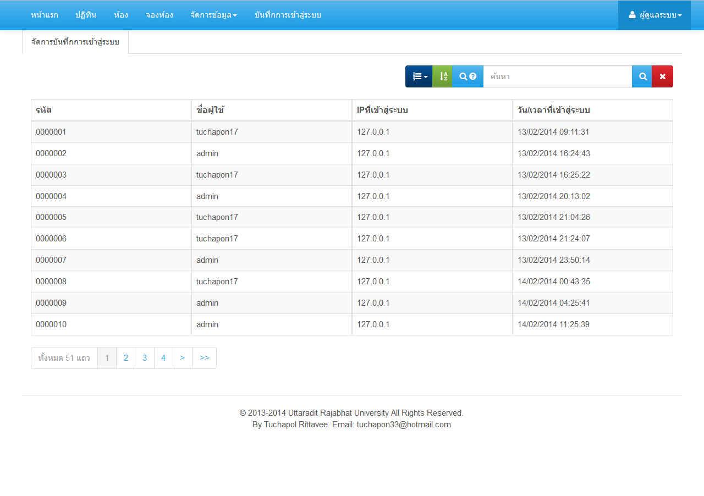

1. คลิกที่ “บันทึกการเข้าสู่ระบบ”

**ภาพที่ ก-46** หน้าบันทึกการเข้าสู่ระบบ

* 1. ผู้บริหาร มีหน้าที่ในการ อนุมัติส่วนลดการจองห้อง อนุมัติการจองห้อง และออกรายงาน ขั้นตอนการรถเข้าสู่หน้าจัดการการจองแสดง ดังภาพที่ ก-47

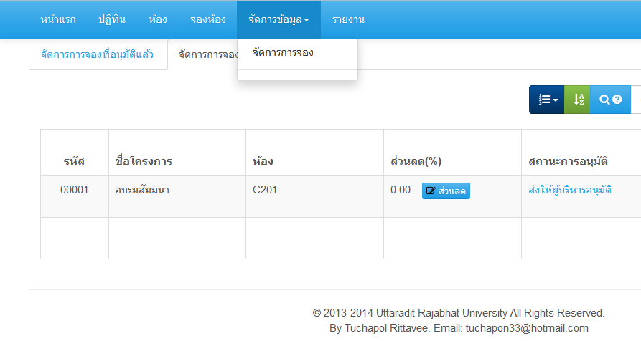

2. คลิกที่ “จัดการการจอง”

1. คลิกที่ “จัดการข้อมูล”

**ภาพที่ ก-47** การเข้าสู่หน้าจัดการการจอง

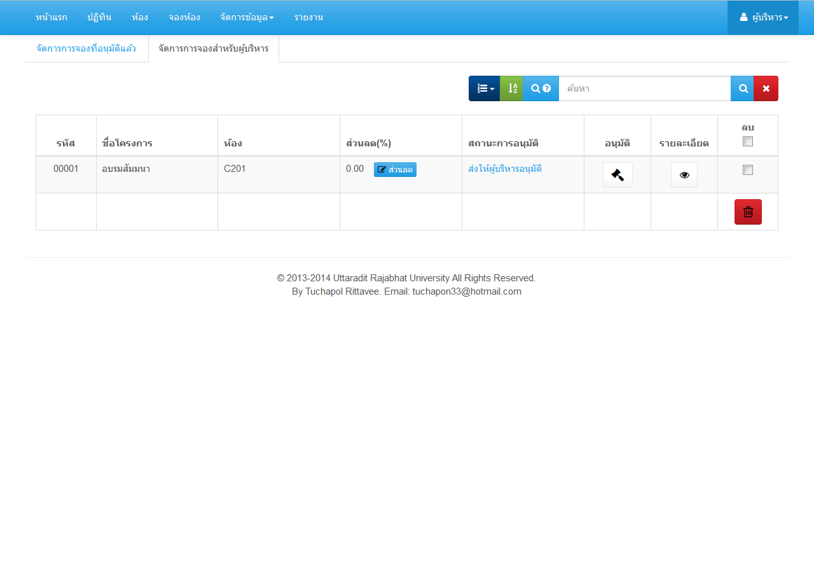

**ภาพที่ ก-48** หน้าการจัดการการจอง

* + 1. การอนุมัติการจองห้อง เป็นส่วนที่แสดงรายการจองที่เจ้าหน้าที่ส่งให้ผู้บริหารเป็นผู้อนุมัติผลการจอง การอนุมัติการจองห้องมีขั้นตอนดังนี้
       1. คลิกที่  ระบบจะแสดงกล่องโต้ตอบ ดังภาพที่ ก-49

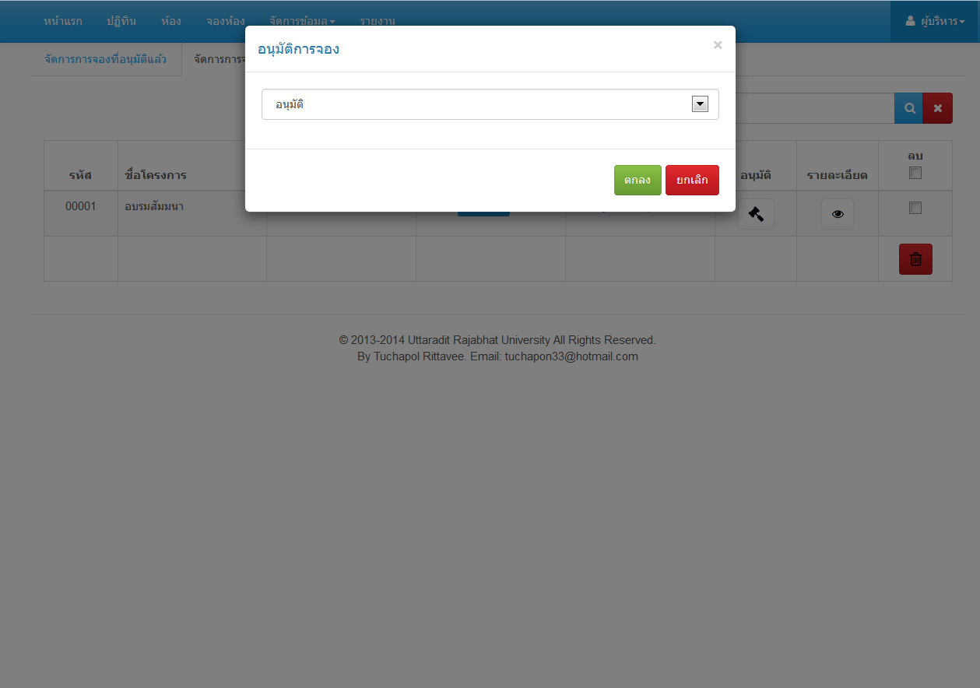

**ภาพที่ ก-49** กล่องโต้ตอบอนุมัติการจองสำหรับผู้บริหาร

จากภาพที่ ก-49 ภายในกล่องโต้ตอบประกอบด้วยผลการอนุมัติการจอง 3 แบบ คือ รออนุมัติ อนุมัติ และไม่อนุมัติ

* + - 1. เลือกผลการอนุมัติในกล่องโต้ตอบเป็น “อนุมัติ”
      2. คลิกปุ่ม “ตกลง” เพื่อบันทึกการอนุมัติผลการจอง
    1. การอนุมัติส่วนลดการจองห้อง จากภาพที่ ก-48 สามารถอนุมัติส่วนลดตามขั้นตอนดังต่อไปนี้
       1. คลิกปุ่ม  ระบบจะแสดงกล่องโต้ตอบดังภาพที่ ก-50

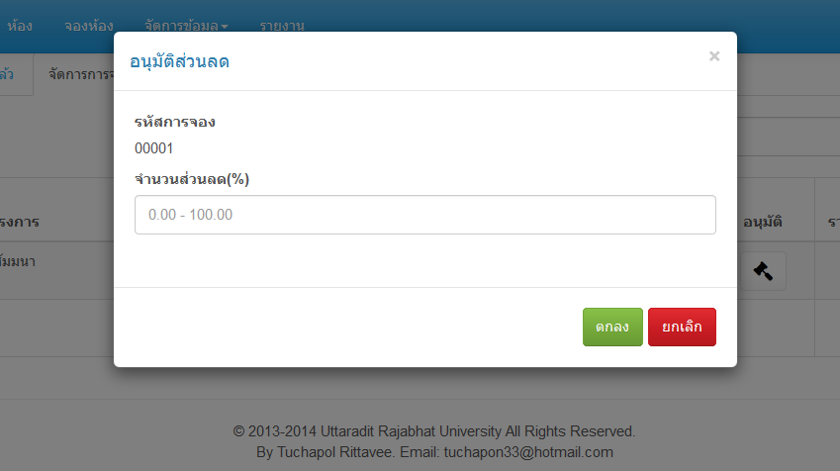

**ภาพที่ ก-50** กล่องโต้ตอบสำหรับอนุมัติส่วนลด

* + - 1. กรอกจำนวนส่วนลดลงในช่อง “จำนวนส่วนลด” โดยจำนวนส่วนลดนั้นมีหน่วยเป็นเปอร์เซ็นต์
      2. เมื่อกรอกจำนวนส่วนลดเรียบร้อยแล้ว คลิกที่ปุ่ม “ตกลง” เพื่อบันทึกส่วนลดที่อนุมัติ
  1. เจ้าหน้าที่ มีหน้าที่ในการ จัดการข้อมูลพื้นฐานของระบบ อนุมัติการจองห้อง และออกรายงาน
     1. การจัดการข้อมูลพื้นฐาน ข้อมูลพื้นฐานของระบบจัดการการจองห้องผ่านระบบเครือข่ายอินเทอร์เน็ตนั้น ประกอบด้วย ข้อมูลประเภทครุภัณฑ์/อุปกรณ์ ข้อมูลครุภัณฑ์/อุปกรณ์ ข้อมูลครุภัณฑ์/อุปกรณ์สำหรับห้อง ข้อมูลประเภทห้อง ข้อมูลห้อง ข้อมูลรูปห้อง ข้อมูลคำนำหน้าชื่อ ข้อมูลระเบียบการใช้งานระบบ ข้อมูลคณะ/กอง ข้อมูลตำแหน่งงาน ข้อมูลสาขาวิชา/งาน ข้อมูลหน่วยงาน และข้อมูลอาชีพ
        1. จัดการข้อมูลประเภทครุภัณฑ์/อุปกรณ์ การจัดการข้อมูลประเภทครุภัณฑ์/อุปกรณ์ประกอบด้วย 2 หน้าคือ เพิ่มประเภทครุภัณฑ์/อุปกรณ์ และแก้ไข/ลบประเภทครุภัณฑ์/อุปกรณ์

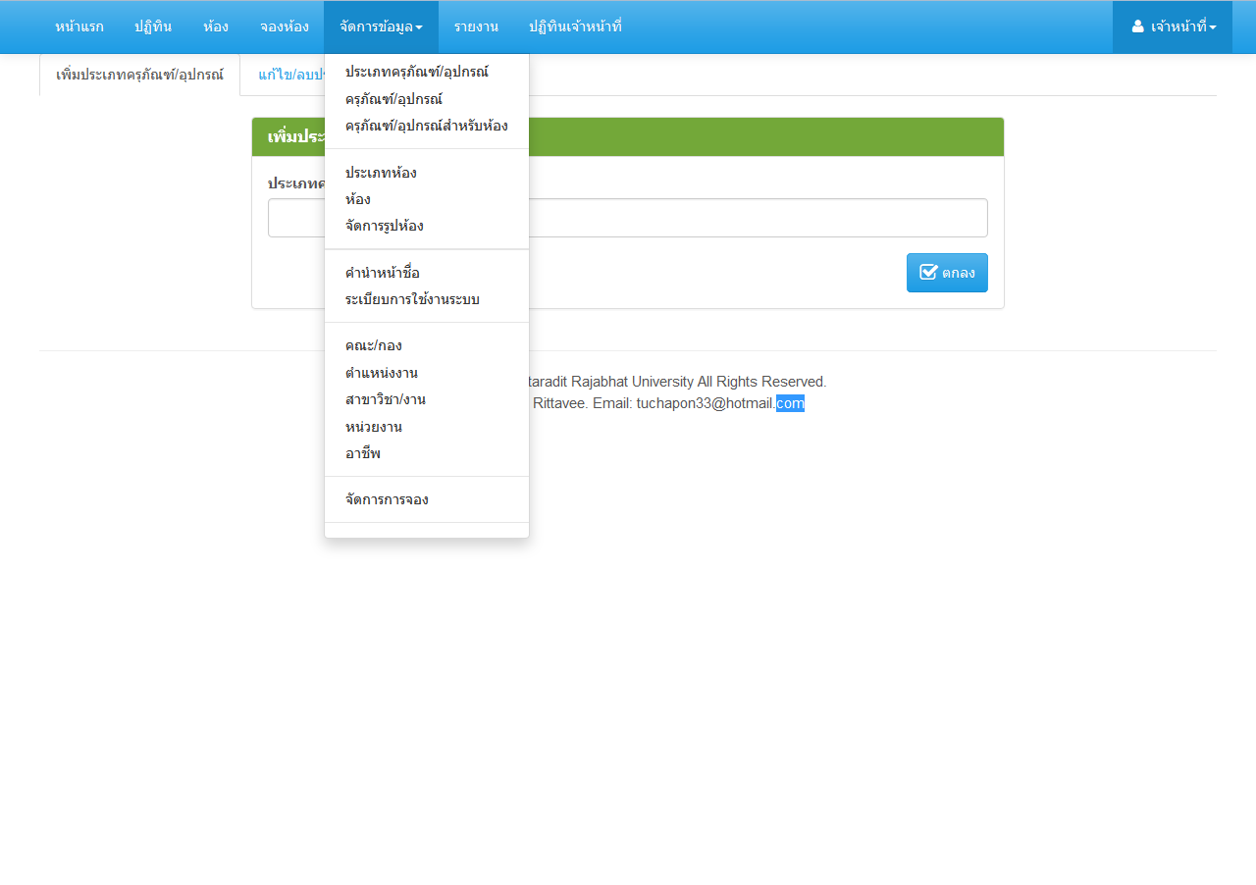

2. คลิกที่ “ประเภทครุภัณฑ์/อุปกรณ์”

1. คลิกที่ “จัดการข้อมูล”

**ภาพที่ ก-51** ขั้นตอนการเข้าสู่หน้าจัดการข้อมูลประเภทครุภัณฑ์/อุปกรณ์

1. การเพิ่มข้อมูลประเภทครุภัณฑ์/อุปกรณ์แสดงดังภาพที่ ก-52

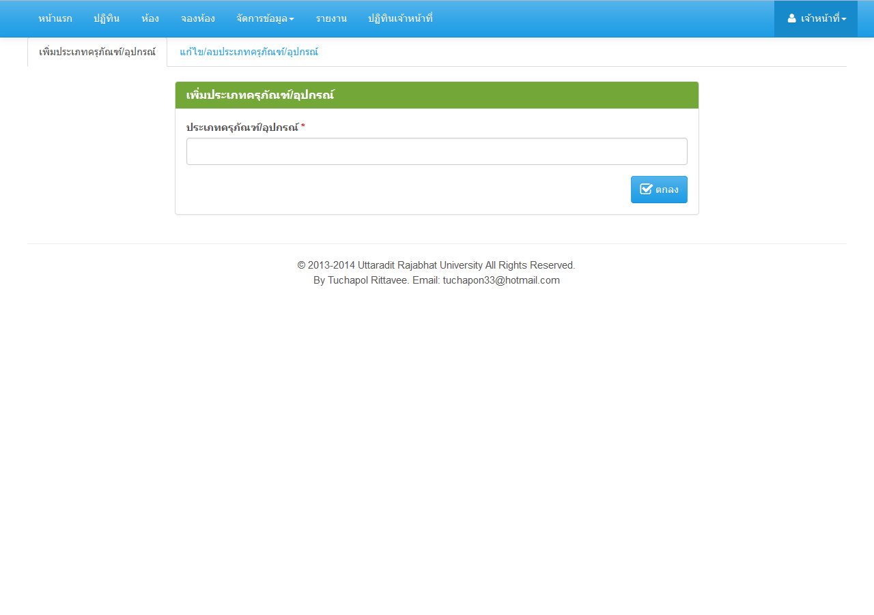

2. คลิกปุ่ม “ตกลง”

1. กรอกชื่อประเภทครุภัณฑ์/อุปกรณ์

**ภาพที่ ก-52** ขั้นตอนการเพิ่มข้อมูลประเภทครุภัณฑ์/อุปกรณ์

1. การแก้ไขข้อมูลประเภทครุภัณฑ์/อุปกรณ์แสดงดังภาพที่ ก-53

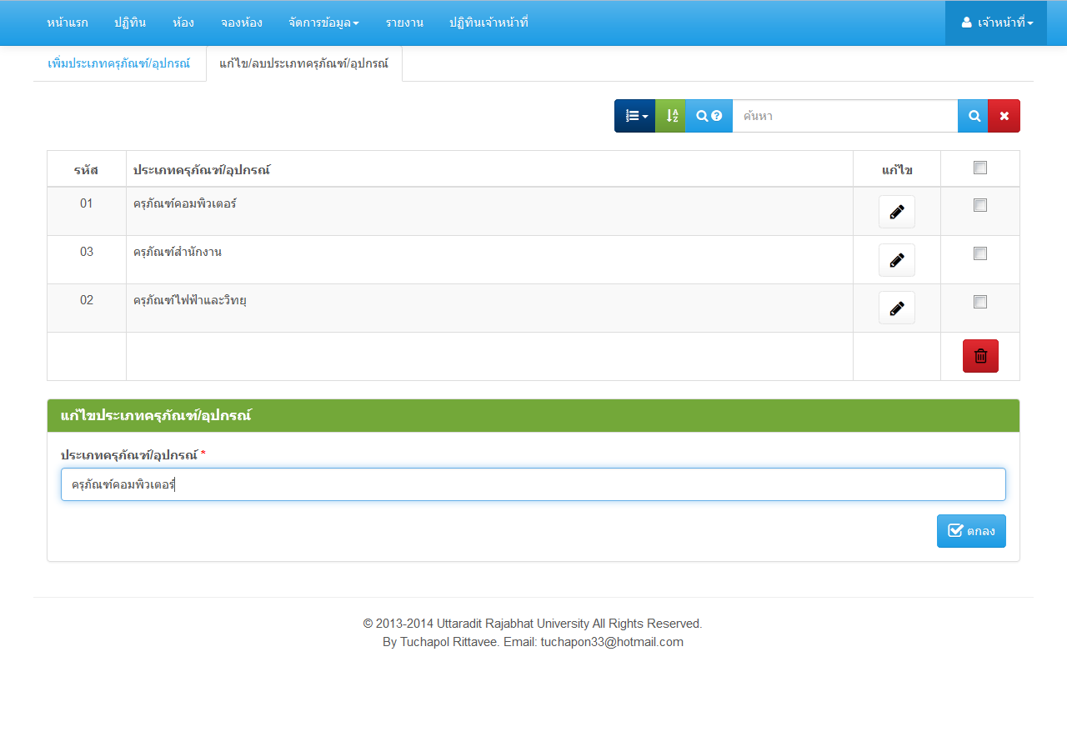

3. แก้ไขข้อมูล

4. คลิกปุ่ม “ตกลง”

2. ระบบจะแสดงข้อมูลที่ถูกเลือก

1. คลิกที่ปุ่มแก้ไข

**ภาพที่ ก-53** ขั้นตอนการแก้ไขข้อมูลประเภทครุภัณฑ์/อุปกรณ์

1. การลบข้อมูลประเภทครุภัณฑ์/อุปกรณ์แสดงดังภาพที่ ก-54

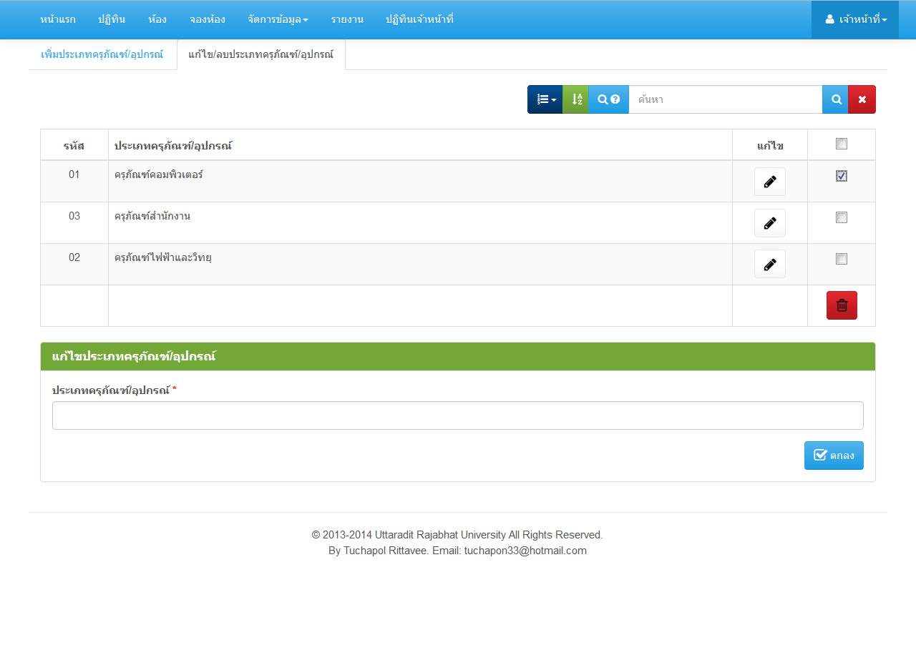

2. คลิกปุ่มลบ

3. จากนั้นระบบจะแสดงกล่องโต้ตอบ ดังภาพที่ ก-55

1. คลิกทำเครื่องหมายถูก เพื่อเลือกข้อมูลที่ต้องการลบ

**ภาพที่ ก-54** ขั้นตอนการลบข้อมูลประเภทครุภัณฑ์/อุปกรณ์

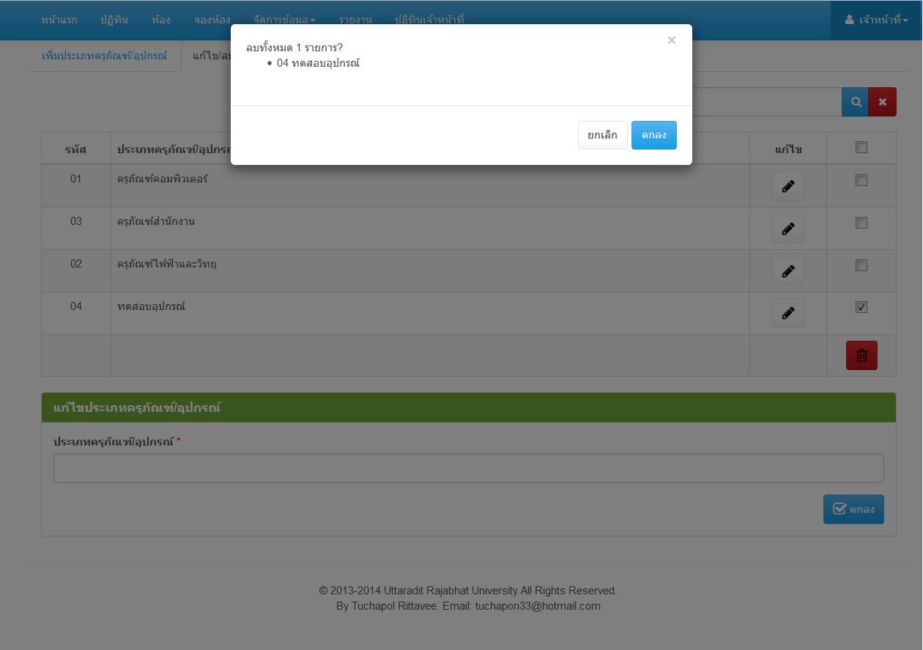

1. คลิกปุ่ม “ตกลง” เพื่อยืนยันการลบข้อมูล

**ภาพที่ ก-55** กล่องโต้ตอบยืนยันการลบข้อมูลประเภทครุภัณฑ์/อุปกรณ์

* + - 1. จัดการข้อมูลครุภัณฑ์/อุปกรณ์ การจัดการข้อมูลครุภัณฑ์/อุปกรณ์ ประกอบด้วย 2 หน้าคือ เพิ่มครุภัณฑ์/อุปกรณ์ และแก้ไข/ลบครุภัณฑ์/อุปกรณ์
         1. การเพิ่มข้อมูลครุภัณฑ์/อุปกรณ์แสดงดังภาพที่ ก-56

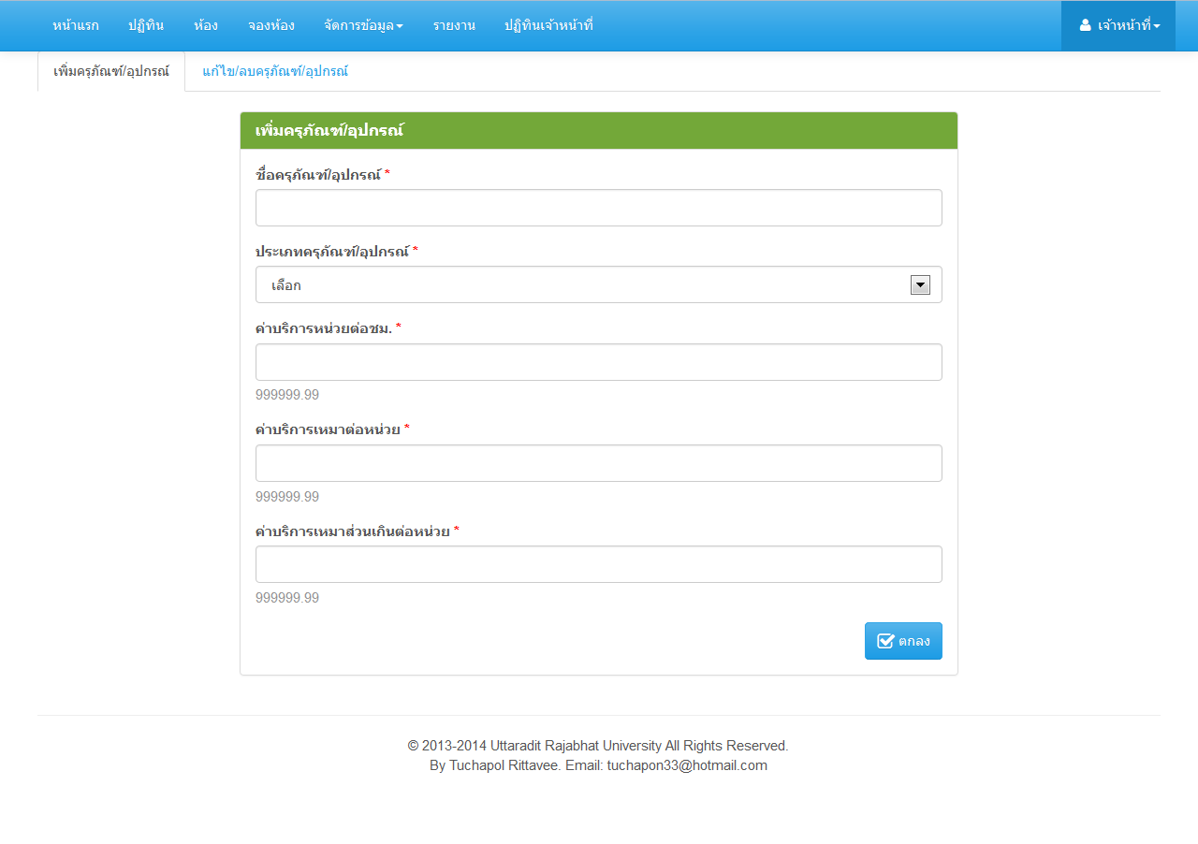

1. กรอกข้อมูลในฟอร์มการเพิ่มข้อมูลครุภัณฑ์/อุปกรณ์

2. คลิกปุ่ม “ตกลง”

**ภาพที่ ก-56** ขั้นตอนการเพิ่มข้อมูลครุภัณฑ์/อุปกรณ์

จากภาพที่ ก-56 ฟอร์มการเพิ่มข้อมูลครุภัณฑ์/อุปกรณ์ ประกอบด้วย ชื่อครุภัณฑ์/อุปกรณ์ ประเภทครุภัณฑ์/อุปกรณ์ ค่าบริการหน่วยต่อชั่วโมง ค่าบริการประเภทเหมาต่อหน่วย และค่าบริการประเภทเหมากรณีส่วนเกินต่อหน่วย

* + - * 1. การแก้ไขข้อมูลครุภัณฑ์/อุปกรณ์แสดงดังภาพที่ ก-57

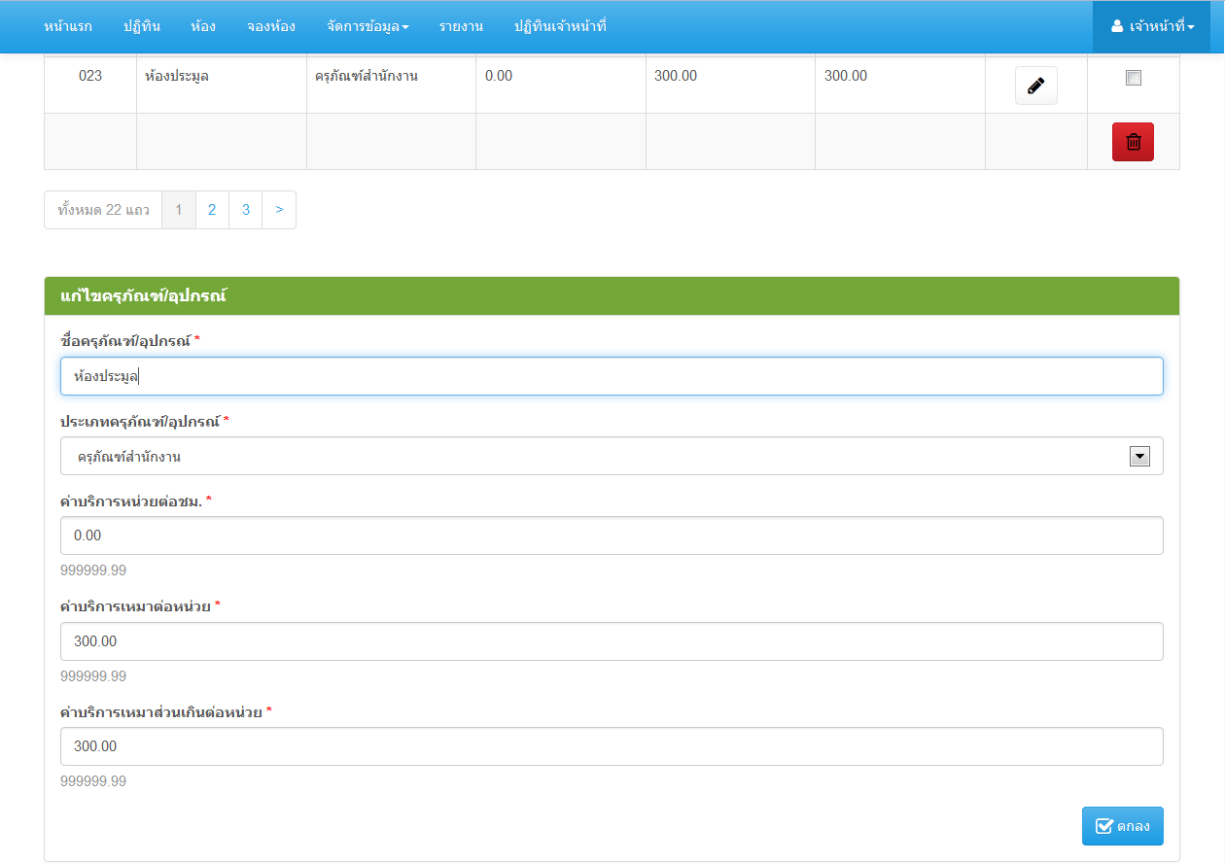

3. แก้ไขข้อมูล

4. คลิกปุ่ม “ตกลง”

2. ระบบจะแสดงข้อมูลที่ถูกเลือก

1. คลิกที่ปุ่มแก้ไข

**ภาพที่ ก-57** ขั้นตอนการแก้ไขข้อมูลครุภัณฑ์/อุปกรณ์

* + - * 1. การลบข้อมูลครุภัณฑ์/อุปกรณ์แสดงดังภาพที่ ก-58

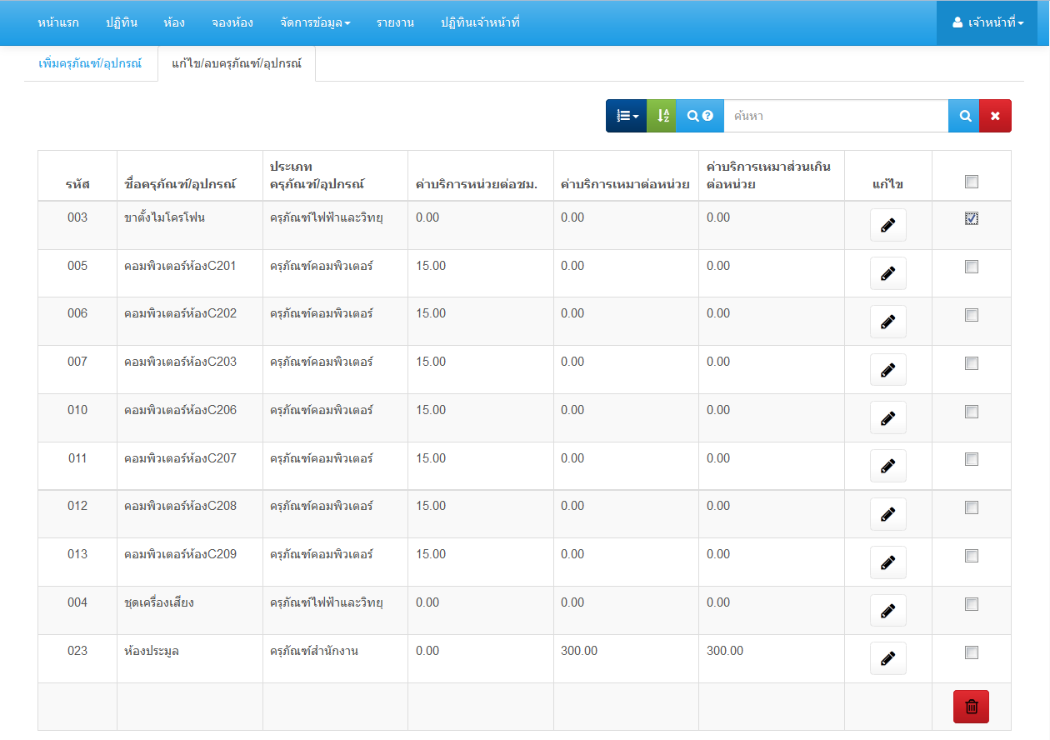

3. จากนั้นระบบจะแสดงกล่องโต้ตอบ ดังภาพที่ ก-59

2. คลิกปุ่มลบ

1. คลิกทำเครื่องหมายถูก เพื่อเลือกข้อมูลที่ต้องการลบ

**ภาพที่ ก-58** ขั้นตอนการลบข้อมูลครุภัณฑ์/อุปกรณ์

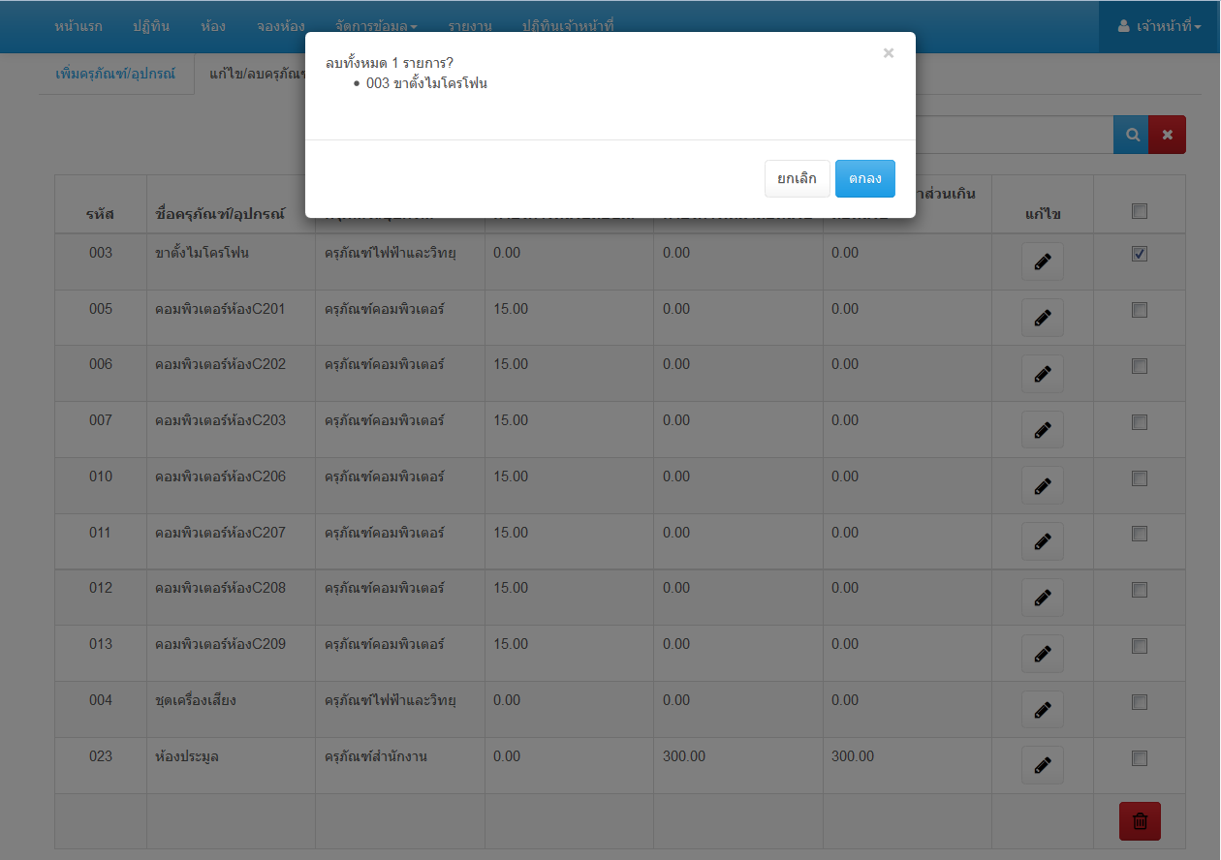

1. คลิกปุ่ม “ตกลง” เพื่อยืนยันการลบข้อมูล

**ภาพที่ ก-59** กล่องโต้ตอบยืนยันการลบข้อมูลครุภัณฑ์/อุปกรณ์

* + - 1. .
      2. .
      3. .
      4. .
      5. .
      6. .
      7. .
      8. .
      9. .
    1. .
    2. .
    3. .
    4. .
  1. ผู้ใช้บริการ
  2. .
  3. .
  4. .

1. .
2. .
3. .
4. .
5. .
6. .
7. .
8. .
9. .
10. .
11. .
12. .